МИНИСТЕРСТВО ОБРАЗОВАНИЯ, НАУКИ И МОЛОДЕЖНОЙ ПОЛИТИКИ КРАСНОДАРСКОГО КРАЯ
Государственное автономное профессиональное образовательное учреждение Краснодарского края
«НОВОРОССИЙСКИЙ КОЛЛЕДЖ СТРОИТЕЛЬСТВА И ЭКОНОМИКИ»
(ГАПОУ КК «НКСЭ)

ФОНДЫ ОЦЕНОЧНЫХ СРЕДСТВ

К РАБОЧЕЙ ПРОГРАММЕ ОБЩЕОБРАЗОВАТЕЛЬНОЙ ДИСЦИПЛИНЫ

«Информатика» (базовый уровень)
для проведения промежуточной аттестации в форме дифференцированного зачета

по специальности
09.02.06 «Сетевое и системное администрирование»

2023год
УТВЕРЖДАЮ  Зам. директора по УР  ________М.А.Кондратюк  «____»_______20___г. | ОДОБРЕНО  на заседании ЦМК Информационных технологий  протокол № _____  от «____»___________20__г.  Председатель ЦМК  _________ С.В.Белова | ФОС составлен на основании приказа Министерства Просвещения РФ «Об  утверждении федеральной образовательной программы СПО» № 1014 от 23.11.2022г.; рекомендаций по реализации среднего общего образования в пределах освоения образовательной программы СПО № 05-592 от 01.03.2023 г.; и рабочей программы общеобразовательной дисциплины «Информатика»
CОГЛАСОВАНО
Научно-методический
совет протокол №____
от «___»_______20__ г.
________Э.М. Ребрина

Разработчик:

_____________ Т.Е.Ильичева
преподаватель информационных дисциплин
высшей категории
ГАПОУ КК «НКСЭ»

Рецензенты:
_____________ Н.А.Забелинская
преподаватель информационных дисциплин
высшей категории
ГАПОУ КК «НКСЭ»

__________ Н.Г.Мурадян
Директор частного
образовательного учреждения
дополнительного
профессионального обучения
Учебно-методического центра
«Информатика Плюс»

СОДЕРЖАНИЕ

Результаты обучения, регламентированные ФГОС СОО с учетом ФГОС СПО 4

Фонд оценочных средств для входного контроля 5
- Материалы оценочных средств для проведения текущего контроля успеваемости 7
- Профессионально-ориентированное содержание дисциплины 17

Оценочные средства для проведения промежуточного и рубежного контроля по прикладному Модулю 1 «Основы аналитики и визуализации данных 28

Оценочные средства для проведения промежуточного и рубежного контроля по прикладному модулю 8 «Введение в создание графических изображений с помощью GIMP» 29
- Итоговый тест для проведения дифференцированного зачета 31
- Организация контроля и оценки уровня освоения программы 34

Результаты обучения, регламентированные ФГОС СОО с учетом ФГОС СПО

Результаты обучения должны быть ориентированы на получение компетенций для последующей профессиональной деятельности как в рамках данной предметной области, так и в смежных с ней областях. Они включают в себя результаты освоения общеобразовательной дисциплины в соответствии с ФГОС СПО и на основе ФГОС СОО:
Базовый уровень
Б1 владение представлениями о роли информации и связанных с ней процессов в природе, технике и обществе; понятиями «информация», «информационный процесс», «система», «компоненты системы» «системный эффект», «информационная система», «система управления»; владение методами поиска информации в сети Интернет; умение критически оценивать информацию, полученную из сети Интернет; умение характеризовать большие данные, приводить примеры источников их получения и направления использования;
Б2 понимание основных принципов устройства и функционирования современных стационарных и мобильных компьютеров; тенденций развития компьютерных технологий; владение навыками работы с операционными системами и основными видами программного обеспечения для решения учебных задач по выбранной специализации;
Б3 наличие представлений о компьютерных сетях и их роли в современном мире; об общих принципах разработки и функционирования интернет-приложений;
Б4 понимание угроз информационной безопасности, использование методов и средств противодействия этим угрозам, соблюдение мер безопасности, предотвращающих незаконное распространение персональных данных; соблюдение требований техники безопасности и гигиены при работе с компьютерами и другими компонентами цифрового окружения; понимание правовых основ использования компьютерных программ, баз данных и работы в сети Интернет;
Б5 понимание основных принципов дискретизации различных видов информации; умение определять информационный объем текстовых, графических и звуковых данных при заданных параметрах дискретизации;
Б6 умение строить неравномерные коды, допускающие однозначное декодирование сообщений (префиксные коды); использовать простейшие коды, которые позволяют обнаруживать и исправлять ошибки при передаче данных;
Б7 владение теоретическим аппаратом, позволяющим осуществлять представление заданного натурального числа в различных системах счисления; выполнять преобразования логических выражений, используя законы алгебры логики; определять кратчайший путь во взвешенном графе и количество путей между вершинами ориентированного ациклического графа;
Б8 умение читать и понимать программы, реализующие несложные алгоритмы обработки числовых и текстовых данных (в том числе массивов и символьных строк) на выбранном для изучения универсальном языке программирования высокого уровня (Паскаль, Python, Java, С++, С#); анализировать алгоритмы с использованием таблиц трассировки; определять без использования компьютера результаты выполнения несложных программ, включающих циклы, ветвления и подпрограммы, при заданных исходных данных; модифицировать готовые программы для решения новых задач, использовать их в своих программах в качестве подпрограмм (процедур, функций);
Б9 умение реализовать этапы решения задач на компьютере; умение реализовывать на выбранном для изучения языке программирования высокого уровня (Паскаль, Python, Java, С++, С#) типовые алгоритмы обработки чисел, числовых последовательностей и массивов: представление числа в виде набора простых сомножителей; нахождение максимальной (минимальной) цифры натурального числа, записанного в системе счисления с основанием, не превышающим 10; вычисление обобщенных характеристик элементов массива или числовой последовательности (суммы, произведения среднего арифметического, минимального и максимального элементов, количества элементов, удовлетворяющих заданному условию); сортировку элементов массива;
Б10 умение создавать структурированные текстовые документы и демонстрационные материалы с использованием возможностей современных программных средств и облачных сервисов; умение использовать табличные (реляционные) базы данных, в частности, составлять запросы в базах данных (в том числе вычисляемые запросы), выполнять сортировку и поиск записей в базе данных; наполнять разработанную базу данных; умение использовать электронные таблицы для анализа, представления и обработки данных (включая вычисление суммы, среднего арифметического, наибольшего и наименьшего значений, решение уравнений);
Б11 умение использовать компьютерно-математические модели для анализа объектов и процессов: формулировать цель моделирования, выполнять анализ результатов, полученных в ходе моделирования; оценивать адекватность модели моделируемому объекту или процессу; представлять результаты моделирования в наглядном виде;
Б12 умение организовывать личное информационное пространство с использованием различных средств цифровых технологий; понимание возможностей цифровых сервисов государственных услуг, цифровых образовательных сервисов; понимание возможностей и ограничений технологий искусственного интеллекта в различных областях; наличие представлений об использовании информационных технологий в различных профессиональных сферах.
Перечисленные результаты освоения соотносятся с формируемыми компетенциями:
ОК 01. Выбирать способы решения задач профессиональной деятельности применительно к различным контекстам
ОК 02. Использовать современные средства поиска, анализа и интерпретации информации и информационные технологии для выполнения задач профессиональной деятельности

Общая/профессиональная компетенция | Раздел/Тема | Тип оценочных мероприятий
ОК 01, ПК 1.3. | Тема 1.6 Тема 1.9 Тема 3.5 | Тестирование
ОК 02, ПК 1.3. | Тема 1.1 Тема 1.3 Тема 3.1 Тема 3.2 Тема 1.6 Тема 1.9 | Тестирование
ОК 01, ПК 1.3. | Тема 1.7 Тема 1.8 Тема 2.2 Тема 3.4 | Выполнение практических заданий
ОК 02, ПК 1.3. | Тема 1.2 Тема 1.4 Тема 1.5 Тема 2.1 Тема 2.3 Тема 2.4 Тема 2.5 Тема 2.6 Тема 2.7 Тема 3.3 Тема 1.7 Тема 1.8 Тема 2.2 Тема 3.6 Тема 3.7 Тема 3.8 Тема 3.9 Тема 3.10 | Выполнение практических заданий
ОК 02, ПК 1.3. | Прикладные модули 1-2 | Проектная работа
ОК 02, ПК 1.3. | Прикладные модули 2-8 | Проектная работа
ОК 01, ОК 02, ПК 1.3. | Все модули | Выполнение заданий дифференцированного зачета

Фонд оценочных средств для входного контроля
Входной контроль состоит из заданий, взятых из открытого банка ОГЭ и ВПР по информатике. На выполнение заданий входного контроля дается 1 академический час (30 минут). Входной контроль состоит их 2-х частей: обязательной и дополнительной. Обязательная часть содержит задания минимального обязательного уровня. При выполнении заданий требуется представить ход решения и указать полученный ответ. Правильно выполненное задание из обязательной части оценивается в один балл. Баллы, полученные за все выполненные задания, суммируются.
Критерии оценивания
Оценка | Количество баллов
5 (отлично) | от 86-100 %
4 (хорошо) | от 75-85 %
3 (удовлетворительно) | от 61-75%
2 (неудовлетворительно) | менее 60 %

Задания входного контроля (один из возможных вариантов)
1. В одной из кодировок Unicode каждый символ кодируется 16 битами. Вова написал текст (в нём нет лишних пробелов): «Бор, азот, гелий, натрий, водород, кислород, рентгений, менделевий, резерфордий – химические элементы». Ученик вычеркнул из списка название одного химического элемента. Заодно он вычеркнул ставшие лишними запятую и пробел – два пробела не должны идти подряд. При этом размер нового предложения в данной кодировке оказался на 18 байт меньше, чем размер исходного предложения. Напишите в ответе вычеркнутое название элемента.
Ответ ______________
2. Вася и Петя играли в шпионов и кодировали сообщение собственным шифром. Фрагмент кодовой таблицы приведён ниже.
А | Б | В | Г | Д | Е
~ | # | #+ | +~# | +# | ~#
Расшифруйте сообщение. Получившееся слово (набор букв) запишите в качестве ответа: # ~ # + + ~ #
Ответ _______________
3. Напишите наибольшее натуральное число x, для которого ИСТИННО высказывание: НЕ (x < 3) И (x < 4)
Ответ _______________
4. Между населёнными пунктами A, B, C, D, E построены дороги, протяжённость которых (в километрах) приведена в таблице:
 | А | B | C | D | E
A |  | 3
B | 3 |  | 1 | 2 | 6
C |  | 1 |  |  | 3
D |  | 2 |  |  | 3
E |  | 6 | 3 | 3
Определите длину кратчайшего пути между пунктами A и Е. Передвигаться можно только по дорогам, протяжённость которых указана в таблице. Каждый пункт можно посетить только один раз.
Ответ ______________
5. У исполнителя Вычислитель две команды, которым присвоены номера:
1. прибавь 3
2. умножь на 2
Первая из них увеличивает число на экране на 3, вторая удваивает его.
Составьте алгоритм получения из числа 1 числа 25, содержащий не более 5 команд.
В ответе запишите только номера команд.
(Например, 11221 – это алгоритм:
прибавь 3
прибавь 3
умножь на 2
умножь на 2
прибавь 3
который преобразует число 4 в 43.)
Если таких алгоритмов более одного, то запишите любой из них.
Ответ ______________
6. Ниже приведена программа, записанная на четырех языках программирования
Алгоритмический язык | Паскаль | Python | C++
алг  нач  цел s, t, А  ввод s  ввод t  ввод A  если s > 10 или t > А  то вывод "YES"  иначе вывод "NO"  все  кон | var s, t, А: integer;  begin  readln(s);  readln(t);  readln(A);  if (s > 10) or (t > А)  then writeln("YES")  else writeln("NO")  end. | s = int(input())  t = int(input())  A = int(input())  if (s > 10) or (t > А):  print("YES")  else:  print("NO") | #include <iostream>  using namespace std;  int main(){  int s, t, А;  cin >> s;  cin >> t;  cin >> A;  if (s > 10) or (t > А)  cout << "YES" << endl;  else  cout << "NO" << endl;  return 0;  }
Было проведено 9 запусков программы, при которых в качестве значений переменных s и t вводились следующие пары чисел:
(1, 2); (11, 2); (1, 12); (11, 12); (–11, –12); (–11, 12); (–12, 11); (10, 10); (10, 5).
Укажите наименьшее целое значение параметра А, при котором для указанных входных данных программа напечатает «NO» семь раз.
Ответ _________________
7. Доступ к файлу foto.jpg, находящемуся на сервере email.ru, осуществляется по протоколу http. В таблице фрагменты адреса файла закодированы цифрами от 1 до 7. Запишите последовательность этих цифр, кодирующую адрес указанного файла в сети Интернет.
1) foto
2) email
3) .ru
4) ://
5) http
6) /
7) .jpg
Ответ _______________
8. В языке запросов поискового сервера для обозначения логической операции «ИЛИ» используется символ «|», а для логической операции «И» – символ «&». В таблице приведены запросы и количество найденных по ним страниц некоторого сегмента сети Интернет.
Запрос | Найдено страниц (в тысячах)
Москва | 4220
Санкт-Петербург | 3600
Москва | Санкт-Петербург | 5900
Какое количество страниц (в тысячах) будет найдено по запросу Москва & Санкт-Петербург?
Считается, что все запросы выполнялись практически одновременно, так что набор страниц, содержащих все искомые слова, не изменялся за время выполнения запросов
Ответ _______________
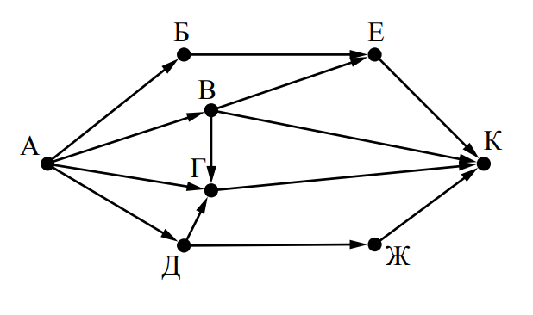
9. На рисунке – схема дорог, связывающих города А, Б, В, Г, Д, Е, Ж и К. По каждой дороге можно двигаться только в одном направлении, указанном стрелкой. Сколько существует различных путей из города А в город К?
Ответ _______________
10. Переведите число 110 из десятичной системы счисления в двоичную систему счисления. Сколько единиц содержит полученное число?
В ответе укажите одно число – количество единиц
Ответ ________________
Эталоны ответов:
№ | 1 | 2 | 3 | 4 | 5 | 6 | 7 | 8 | 9 | 10
Ответ | водород | БАВГ | 3 | 7 | 12121 | 12 | 5423617 | 1920 | 7 | 5

- Материалы оценочных средств для проведения текущего контроля успеваемости

(Тема 1.1, Тема 1.3, Тема 1.6, Тема 1.9, Тема 3.1, Тема 3.2, Тема 3.5)
Образовательные результаты, подлежащие проверке (элементы):
Б1, Б2, Б3, Б4, Б7, Б9, Б11
ОК 01, ОК 02

Тема.1.1. Информация и информационные процессы
1. Ближе всего раскрывается смысл понятия «информация, используемая в бытовом общении» в утверждении:
- последовательность знаков некоторого алфавита;
- сообщение, передаваемое в форме знаков ли сигналов;
- сообщение, уменьшающее неопределенность знаний;
- сведения об окружающем мире, воспринимаемые человеком
- сведения, содержащиеся в научных теориях
2. Информацию, не зависящую от личного мнения, называют:
- достоверной;
- актуальной;
- объективной;
- полезной;
- понятной
3. Информацию, отражающую истинное положение дел, называют:
- понятной;
- достоверной;
- объективной;
- полной;
- полезной
4. Информацию, существенную и важную в настоящий момент, называют:
- полезной;
- актуальной;
- достоверной;
- объективной;
- полной
5. Информацию, дающую возможность, решать поставленную задачу, называют:
- понятной;
- актуальной;
- достоверной;
- полезной;
- полной
6. Информацию, достаточную для решения поставленной задачи, называют:
- полезной;
- актуальной;
- полной;
- достоверной;
- понятной
7. Информацию, изложенную на доступном для получателя языке, называют:
- полной;
- полезной;
- актуальной;
- достоверной;
- понятной
8. По способу восприятия информации человеком различают следующие виды информации:
- текстовую, числовую, символьную, графическую, табличную и пр.;
- научную, социальную, политическую, экономическую, религиозную пр.;
- обыденную, производственную, техническую, управленческую;
- визуальную, звуковую, тактильную, обонятельную, вкусовую;
- математическую, биологическую, медицинскую, психологическую и пр.
9. По форме представления информации можно условно разделить на следующие виды:
- социальную, политическую, экономическую, техническую, религиозную и пр.;
- техническую, числовую, символьную, графическую, табличную пр.;
- обыденную, научную, производственную, управленческую;
- визуальную звуковую, тактильную, обонятельную, вкусовую;
- математическую, биологическую, медицинскую, психологическую.
10. Укажите лишний объект с точки зрения способа представления информации:
- школьный учебник;
- фотография;
- телефонный разговор;
- картина;
- чертеж
11. По области применения информацию можно условно разделить на:
- текстовую и числовую;
- визуальную и звуковую;
- графическую и табличную;
- научную и техническую;
- тактильную и вкусовую
12. Какое из высказываний ложно?
- получение и обработка информации являются необходимыми условиями жизнедеятельности любого организма.
- для обмена информацией между людьми служат языки.
- информацию условно можно разделить на виды в зависимости от формы представления.
- процесс обработки информации техническими устройствами носит осмысленный характер.
- процессы управления – это яркий пример информационных процессов, протекающих в природе, обществе, технике.
13. Каждая знаковая система строится на основе:
- естественных языков, широко используемых человеком для представления информации;
- двоичной знаковой системы, используемой в процессах хранения, обработки и передачи информации в компьютере;
- определенного алфавита (набора знаков) и правил выполнения операций над знаками;
- правил синтаксиса алфавита.
14. Выбери из списка все языки, которые можно считать формальными языками:
- двоичная система счисления
- языки программирования
- кириллица
- китайский язык
- музыкальные ноты
- русский язык
- дорожные знаки
- код азбуки Морзе.
15. Производится бросание симметричной восьмигранной пирамидки. Какое количество информации мы получаем в зрительном сообщении о ее падении на одну из граней?
- 1 бит
- 1 байт
- 3 бит
- 3 бита.
16. Какое количество информации (с точки зрения алфавитного подхода) содержит двоичное число 10101001?
- 1 байта
- 2 байта
- 3 байта
- 3 бита.
17. Что из нижеперечисленного не является основой формирования информационной культуры?
- знания о законах функционирования информационной среды
- принцип узкой специализации
- знания об информационной среде
- умение ориентироваться в информационных потоках
18. Установите соответствие:
А Полнота | 1 Язык понятен получателю
Б Достоверность | 2 Достаточность для понимания, принятия решения
В Актуальность | 3 Важность, значимость
Г Понятность | 4 Неискажение истинного положения дел
Д Релевантность | 5 Вовремя, в нужный срок

Ключ к тесту
№ | 1 | 2 | 3 | 4 | 5 | 6 | 7 | 8 | 9 | 10 | 11 | 12 | 13 | 14 | 15 | 16 | 17 | 18
Ответ | г | в | б | б | г | в | д | г | б | в | г | г | в | абджз | в | а | б | а2  б4  в3  г1  д3

Тема.1.3 Компьютер и цифровое представление информации. Устройство компьютера

1. Тактовая частота процессора – это
- число двоичных операций, совершаемых за единицу времени
- число обращений процессора к оперативной памяти за единицу времени
- скорость обмена информацией между процессор и устройствами ввод- вывода
- скорость обмена информацией между процессором и постоянным запоминающим устройством (ПЗУ)
2. Через какие устройства взаимодействуют устройства внешней памяти и ввода/вывода с процессором
- оперативную память
- контроллеры
- материнскую плату
- системный блок
3. Часть магистрали, по которой передаются управляющие сигналы
- шина управления
- шина адреса
- шина данных
- шина контроллеров
4. Оперативная память ПК работает...
- быстрее, чем внешняя
- медленнее, чем внешняя
- одинаково по скорости с внешней памятью
5. Внешняя память компьютера является...
- энергозависимой
- постоянной
- оперативной
- энергонезависимой
6. Основная характеристика процессора - это...
- производительность
- размер
- температура
- цена
7. Общим свойством машины Беббиджа, современного компьютера и человеческого мозга является способность обрабатывать:
- числовую информацию;
- текстовую информацию;
- звуковую информацию;
- графическую информацию.
8. В _______ г. Лейбниц изготовил механический калькулятор.
- 1643
- 1673
- 1642
- 1700
9. _______ октября — день рождения Интернета.
- 19
- 27
- 17
- 29
10. Выбери к какому поколению относится данная особенность: Габариты — ЭВМ выполнена в виде громадных шкафов.
- 1 поколение
- 2 поколение
- 3 поколение
- 4 поколение
11. Как назывался первый офисный компьютер, управляемый манипулятором «мышь»?
- Altair 8800
- IBM/370
- Apple Lisa
- Apple – 1
12. Массовое производство персональных компьютеров началось в:
- 40-е годы XX в.
- 50-е годы XX в.
- 80-е годы XX в.
- 90-е годы XX в.
13. Укажите верное высказывание:
- компьютер состоит из отдельных модулей, соединенных между собой магистралью;
- компьютер представляет собой единое, неделимое устройство;
- составные части компьютерной системы являются незаменяемыми;
- компьютерная система способна сколь угодно долго соответствовать требованиям современного общества и не нуждается в модернизации.
14. Наименьшим адресуемым элементом оперативной памяти является:
- машинное слово;
- регистр;
- байт;
- файл.
15. При выключении компьютера вся информация стирается:
- на флешке;
- в облачном хранилище;
- на жестком диске;
- в оперативной памяти
16. Производительность работы компьютера зависит от:
- типа монитора;
- частоты процессора;
- напряжения питания;
- объема жесткого диска.
17. Укажите верное высказывание:
- На материнской плате размещены только те блоки, которые осуществляют обработку информации, а схемы, управляющие всеми остальными устройствами компьютера, реализованы на отдельных платах и вставляются в стандартные разъемы на материнской плате;
- На материнской плате размещены все блоки, которые осуществляют прием, обработку и выдачу информации с помощью электрических сигналов и к которым можно подключить все необходимые устройства ввода-вывода;
- На материнской плате находится системная магистраль данных, к которым подключены адаптеры и контроллеры, позволяющие осуществлять связь ЭВМ с устройствами ввода-вывода;
- На материнской плате расположены все устройства компьютерной системы и связь между ними осуществляется через магистраль.
18. Системное программное обеспечение – это
- Программы для организации совместной работы устройств компьютера как единой системы
- Программы для организации удобной системы размещения программ на диске
- набор программ для работы устройств системного блока компьютера
- программы, ориентированные на решение конкретных задач, рассчитанные на взаимодействие с пользователем

Ключ к тесту
№ | 1 | 2 | 3 | 4 | 5 | 6 | 7 | 8 | 9 | 10 | 11 | 12 | 13 | 14 | 15 | 16 | 17 | 18
Ответ | б | б | а | а | б | а | а | б | г | а | в | в | а | б | г | б | а | а

Тема 1.6. Компьютерные сети: локальные сети, сеть Интернет
1. Компьютерная сеть это...
- группа компьютеров и линии связи
- группа компьютеров в одном помещении
- группа компьютеров в одном здании
- группа компьютеров, соединённых линиями связи
2. Укажите преимущества, использования компьютеров в сети
- совместное использование ресурсов
- обеспечение безопасности данных
- использование сетевого оборудования
- быстрый обмен данными между компьютерами
3. Установите соответствие типов компьютерных сетей по "радиусу охвата"
1 Сети, объединяющие компьютеры в пределах города | А Персональные сети
2 Сети компьютеров одной организации (возможно, находящиеся в разных районах города или даже в разных городах) | Б Глобальные сети
3 Сети, объединяющие компьютеры в разных странах; типичный пример глобальной сети – Интернет | В Локальные сети
4 Сети, объединяющие, как правило, компьютеры в пределах одного или нескольких соседних зданий | Г Городские сети
5 Сети, объединяющие устройства одного человека (сотовые телефоны, карманные компьютеры, смартфоны, ноутбук и т. п.) в радиусе не более 30 м | Д Корпоративные сети
4. Установите соответствие между типом сервера и его назначением.
1 Обеспечивает доступ к общему принтеру | А Почтовый сервер
2 Хранит данные и обеспечивает доступ к ним | Б Файловый сервер
3 Управляет электронной почтой | В Сервер печати
4 Выполняют обработку информации по запросам клиента | Г Сервер приложений
5. Укажите наиболее полное верное назначение шлюза.
- Преобразование данных в формат нужного протокола.
- верны все варианты
- Передача информации по сети.
- Дублирование пакетов при их передаче в сетях
6. Выберете наиболее верное утверждение о сервере
- это компьютер, использующий ресурсы сервера
- это самый большой и мощный компьютер
- это компьютер, предоставляющий свои ресурсы в общее использование
- сервером является каждый компьютер сети
7. Определите топологии
1 Все рабочие станции подключены в сеть через центральное устройство (коммутатор). | А Кольцо
2 Все рабочие станции подключены к одному кабелю с помощью специальных разъёмов | Б Звезда
3 Каждый компьютер соединён с двумя соседними, причём от одного он только получает данные, а другому только передаёт. Таким образом, пакеты движутся в одном направлении. | В Шина
8. Укажите достоинства топологии "Шина"
- при выходе из строя любого компьютера сеть продолжает работать
- легко подключать новые рабочие станции
- высокий уровень безопасности
- самая простая и дешёвая схема
- простой поиск неисправностей и обрывов
- небольшой расход кабеля
9. Укажите недостатки топологии "Звезда"
- большой расход кабеля, высокая стоимость
- для подключения нового узла нужно останавливать сеть
- при выходе из строя коммутатора вся сеть не работает
- количество рабочих станций ограничено количеством портов коммутатора
- низкий уровень безопасности
10. Укажите достоинства топологи "Кольцо"
- не нужно дополнительное оборудование (коммутаторы)
- при выходе из строя любой рабочей станции сеть остаётся работоспособной
- легко подключать новые рабочие станции
- большой размер сети (до 20 км)
- надёжная работа при большом потоке данных, конфликты практически невозможны
11. Укажите особенности организации одноранговой сети
- каждый компьютер может выступать как в роли клиента, так и в роли сервера
- повышенный уровень безопасности
- все компьютеры в сети равноправны
- пользователь сам решает какие ресурсы своего компьютера сделать совместными
- основная обработка данных выполняется на серверах
12. Выберете верные утверждения
- Серверная операционная система устанавливается на каждую рабочую станцию, входящую в сеть.
- Серверная операционная система устанавливается на мощный компьютер, отвечающий за работу всей сети.
- Современные технологии позволяют создавать сложные сети без использования серверной операционной системы.
- Терминальный доступ - важная особенность сетевой операционной системы.
13. Для объединения компьютеров в беспроводную сеть чаще всего используют специальное устройство...
- Адаптер
- Коммутатор
- Шлюз
- Точка доступа
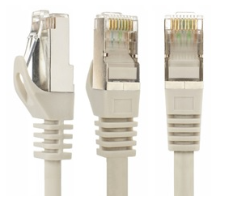
14. Восьмиконтактный разъём с защёлкой часто называют
- Витая пара
- RJ-45
- RJ
- шлюз
15. Для связи локальной сети с Интернетом необходимо такое устройство как...
- коммутатор
- концентратор
- адаптер
- маршрутизатор
16. Установите соответствие между устройствами и их назначением
1 Устройство для передачи пакета данных только тому узлу, которому он предназначен. | А Шлюз
2 Дублирует пакеты на все подключенные к нему рабочие станции | Б Коммутатор
3 Используется для объединения в сеть устройств, использующих разные протоколы обмена данными | В Точка доступа
4 Используется для объединения компьютеров в беспроводную сеть | Г Концентратор
17. Установите соответствие определений и понятий
1 Программа, удаляющая из текста страницы всю служебную информацию - | А Поисковая система
2 Текст, в котором есть активные ссылки на другие документы - | Б Веб-сайт
3 Группа веб-страниц, расположенных на одном сервере, связанных с помощью гиперссылок - | В Индексный робот
4 Веб-сайт, предназначенный для поиска информации в Интернете - | Г Гипертекст
18. Укажите протокол, используемый для скачивания файлов с сервера на компьютер пользователя.
- HTTP
- FTP
- SMTP
- FAIL
Ключ к тесту
№ | 1 | 2 | 3 | 4 | 5 | 6 | 7 | 8 | 9 | 10 | 11 | 12 | 13 | 14 | 15 | 16 | 17 | 18
Ответ | г | а  г | 1г  2д  3б  4в  5а | 1в  2б  3а  4г | а | в | 1б  2в  3а | а  б  г  е | а  в  г | а  г  д | а  в  г | б  г | г | б | г | 1б  2г  3а  4в | 1в  2г  3б  4а | б

Тема 1.9. Информационная безопасность
- Обеспечение какого из свойств информации не является задачей информационной безопасности?
- актуальность
- аутентичность
- целостность
- конфиденциальность
Воздействие на информацию, которое происходит вследствие ошибок ее пользователя, сбоя технических и программных средств информационных систем, природных явлений или иных нецеленаправленных на изменение информации событий, называется…
Ответ _____________
Заполните пропуски в предложении.
… информации – субъект, пользующийся информацией, полученной от ее собственника, владельца или … в соответствии с установленными правами и правилами доступа к информации либо с их ….
- пользователь, разработчика, модификациями
- пользователь, посредника, нарушением
- владелец, разработчика, нарушением
- владелец, посредника, модификациями
К показателям информационной безопасности относятся:
- дискретность
- целостность
- конфиденциальность
- доступность
- актуальность
Установите соответствие
1 право пользования | А только собственник информации имеет право определять, кому эта информация может быть предоставлена
2 право распоряжения | Б собственник информации имеет право использовать ее в своих интересах
3 право владения | В никто, кроме собственника информации, не может ее изменять

Лицензия на программное обеспечение – это
- документ, определяющий порядок распространения программного обеспечения, защищённого авторским правом
- документ, определяющий порядок использования и распространения программного обеспечения, незащищённого авторским правом
- документ, определяющий порядок использования и распространения программного обеспечения, защищённого авторским правом
- документ, определяющий порядок использования программного обеспечения, защищённого авторским правом
Как называется совокупность условий и факторов, создающих потенциальную или реально существующую опасность нарушения безопасности информации?
- уязвимость
- слабое место системы
- угроза
- атака
Пароль пользователя должен
- Содержать цифры и буквы, знаки препинания и быть сложным для угадывания
- Содержать только буквы
- Иметь явную привязку к владельцу (его имя, дата рождения, номер телефона и т.п.)
- Быть простым и легко запоминаться, например «123», «111», «qwerty» и т.д.
Каким требованиям должен соответствовать пароль, чтобы его было трудно взломать?
- Пароль должен состоять из цифр
- Символы в пароле не должны образовывать никаких слов, чисел, аббревиатур, связанных с пользователем
- Пароль не должен быть слишком длинным
- Пароль должен быть достаточно простым, чтобы вы его могли запомнить
- Пароль не должен состоять из одного и того же символа или повторяющихся фрагментов
- Пароль не должен совпадать с логином
- Пароль должен состоять не менее чем из 6 символов
- Пароль должен совпадать с логином
Что требуется ввести для авторизованного доступа к сервису для подтверждения, что логином хочет воспользоваться его владелец
Ответ _____________
Как называется программа для обнаружения компьютерных вирусов и вредоносных файлов, лечения и восстановления инфицированных файлов, а также для профилактики?
Ответ ______________
Установите соответствие между средством или способом защиты и проблемой, для решения которой данный способ применяется:
1 использование тонкого клиента | А передача секретной информации сотрудникам компании (человеческий фактор)
2 шифрование с открытым ключом | Б доступ посторонних к личной информации
3 Антивирусы | В несанкционированный доступ к компьютеру и части сети
4 Авторизация пользователя | Г доступ посторонних к личной информации при хранении и передаче по открытым каналам связи
5 Межсетевые экраны | Д вредоносные программы
Виды информационной безопасности:
- Персональная, корпоративная, государственная
- Клиентская, серверная, сетевая
- Локальная, глобальная, смешанная
Что называют защитой информации?
- Все ответы верны
- Называют деятельность по предотвращению утечки защищаемой информации
- Называют деятельность по предотвращению несанкционированных воздействий на защищаемую информацию
- Называют деятельность по предотвращению непреднамеренных воздействий на защищаемую информацию
Шифрование информации это
- Процесс ее преобразования, при котором содержание информации становится непонятным для не обладающих соответствующими полномочиями субъектов
- Процесс преобразования, при котором информация удаляется
- Процесс ее преобразования, при котором содержание информации изменяется на ложную
- Процесс преобразования информации в машинный код
Функция защиты информационной системы, гарантирующая то, что доступ к информации, хранящейся в системе, может быть осуществлен только тем лицам, которые на это имеют право
- управление доступом
- конфиденциальность
- аутентичность
- целостность
- доступность
Элемент аппаратной защиты, где используется резервирование особо важных компьютерных подсистем
- защита от сбоев в электропитании
- защита от сбоев серверов, рабочих станций и локальных компьютеров
- защита от сбоев устройств для хранения информации
- защита от утечек информации электромагнитных излучений
Что можно отнести к правовым мерам ИБ?
- разработку норм, устанавливающих ответственность за компьютерные преступления, защиту авторских прав программистов, совершенствование уголовного и гражданского законодательства, а также судопроизводства
- охрану вычислительного центра, тщательный подбор персонала, исключение случаев ведения особо важных работ только одним человеком, наличие плана восстановления работоспособности центра и т.д.
- защиту от несанкционированного доступа к системе, резервирование особо важных компьютерных подсистем, организацию вычислительных сетей с возможностью перераспределения ресурсов в случае нарушения работоспособности отдельных звеньев, установку оборудования обнаружения и тушения пожара, оборудования обнаружения воды, принятие конструкционных мер защиты от хищений, саботажа, диверсий, взрывов, установку резервных систем электропитания, оснащение помещений замками, установку сигнализации и многое другое
- охрану вычислительного центра, установку сигнализации и многое другое

Ключ к тесту
№ | Ответ
 | а
 | непреднамеренным
 | б
 | б в г
 | 1б 2а 3в
 | в
 | в
 | а
 | б г д е ж
 | пароль
 | антивирус
 | 1а 2г 3д 4б 5в
 | а
 | а б в г
 | а
 | б
 | б
 | а

Тема 3.1. Модели и моделирование. Этапы моделирования
1. Отметьте те задачи, которые могут решаться с помощью моделирования:
- разработка объекта с заданными свойствами
- оценка влияния внешней среды на объект
- разрушение объекта
- перемещение объекта
- выбор оптимального решения
2. Отметьте все «плохо поставленные» задачи?
- задача, которую вы не умеете решать
- задача, в которой не хватает исходных данных
- задача, в которой может быть несколько решений
- задача, для которой неизвестно решение
- задача, в которой неизвестны связи между исходными данными и результатом
3. Какие из этих высказываний верны?
- Для каждого объекта можно построить только одну модель.
- Для каждого объекта можно построить много моделей.
- Разные модели отражают разные свойства объекта.
- Модель должна описывать все свойства объекта.
- Модель может описывать только некоторые свойства объекта.
4. Отметьте все пары объектов, которые в каких-то задачах можно рассматривать как пару «оригинал-модель».
- страна — столица
- болт — чертёж болта
- курица — цыпленок
- самолёт — лист металла
- учитель — ученик
5. Как называется модель в форме словесного описания (в ответе введите прилагательное)?
Ответ _________________
6. Как называется модель сложного объекта, предназначенная для выбора оптимального решения методом проб и ошибок (в ответе введите прилагательное)?
Ответ _________________
7. Как называется модель, в которой используются случайные события?
Ответ ________________
8. Как называется модель, которая описывает изменение состояния объекта во времени (в ответ введите прилагательное)?
Ответ _______________
9. Как называется проверка модели на простых исходных данных с известным результатом?
Ответ _______________
10. Как называется четко определенный план решения задачи?
Ответ ________________
11. Какие из перечисленных моделей относятся к информационным?
- рисунок дерева
- модель ядра атома из металла
- уменьшенная копия воздушного шара
- таблица с данными о населении Земли
- формула второго закона Ньютона
12. Какие из этих фраз можно считать определением модели?
- это уменьшенная копия оригинала
- это объект, который мы исследуем для того, чтобы изучить оригинал
- это копия оригинала, обладающая всеми его свойствами
- это словесное описание оригинала
- это формулы, описывающие изменение оригинала
13. Какими свойствами стального шарика можно пренебречь, когда мы исследуем его полет на большой скорости?
- массой шарика
- объемом шарика
- изменением формы шарика в полете
- изменением ускорения свободного падения
- сопротивлением воздуха
14. Какой из этапов моделирования может привести к самым трудноисправимым ошибкам?
- Тестирование
- Эксперимент
- постановка задачи
- разработка модели
- анализ результатов моделирования
15. Какую фразу можно считать определением игровой модели?
- это модель для поиска оптимального решения
- это модель, учитывающая действия противника
- это модель компьютерной игры
- это модель объекта, с которой играет ребенок
- это компьютерная игра
16. Какая фраза может служить определением формальной модели?
- модель в виде формулы
- словесное описание явления
- модель, записанная на формальном языке
- математическая модель
17. Модель – это:
- фантастический образ реальной действительности
- материальный или абстрактный заменитель объекта, отражающий его пространственно-временные характеристики
- материальный или абстрактный заменитель объекта, отражающий его существенные характеристики
- описание изучаемого объекта средствами изобразительного искусства
- информация о несущественных свойствах объекта
18. Файловая система персонального компьютера наиболее адекватно может быть описана в виде:
- Табличной модели
- Графической модели
- Иерархической модели
- Математической модели

Ключ к тесту
№ | Ответ
- 1 | а б д
- 2 | б в д
 | б в д
 | а б в г д
 | вербальная
 | имитационная
 | вероятностная
 | динамическая
 | тестирование
 | алгоритм
 | а г д
 | б
 | в г
 | в
 | б
 | в
 | в
 | в

Тема 3.2. Списки, графы, деревья
1. Между населёнными пунктами A, B, C, D, E, F построены дороги, протяжённость которых приведена в таблице. Определите длину кратчайшего маршрута из А в F:
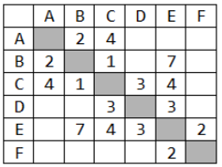
Ответ ________________
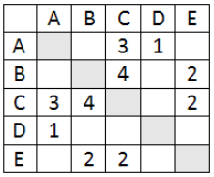
2. Между населёнными пунктами A, B, C, D, E построены дороги, протяжённость которых приведена в таблице. Определите длину кратчайшего маршрута из А в E:
Ответ ____________________
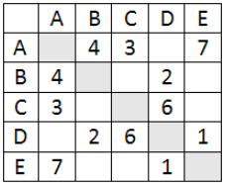
3. Между населёнными пунктами A, B, C, D, E построены дороги, стоимость перевозки по которым приведена в таблице. Определите МАКСИМАЛЬНУЮ стоимость перевозки груза из C в B при условии, что маршрут не может проходить через какой-то пункт более одного раза:
Ответ _________________
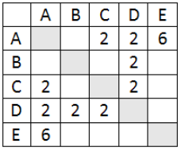
4. Между населёнными пунктами A, B, C, D, E построены дороги, стоимость перевозки по которым приведена в таблице. Определите МАКСИМАЛЬНУЮ стоимость перевозки груза из C в B при условии, что маршрут не может проходить через какой-то пункт более одного раза:
Ответ _________________
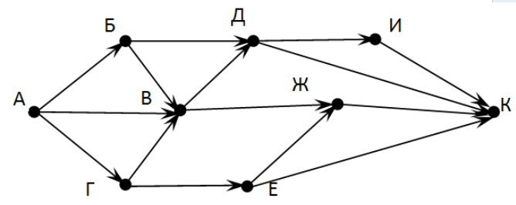
5. На рисунке - схема дорог, связывающих города А, Б, В, Г, Д, Е, Ж, З, И, К. По каждой дороге можно двигаться только в одном направлении, указанном стрелкой. Сколько существует различных путей из города А в город К
Ответ _____________________
6. На рисунке - схема дорог, связывающих города А, Б, В, Г, Д, Е, Ж. По каждой дороге можно двигаться только в одном направлении, указанном стрелкой. Сколько существует различных путей из города А в город Ж
Ответ _________________
7. На рисунке - схема дорог, связывающих города А, Б, В, Г, Д, Е, Ж. По каждой дороге можно двигаться только в одном направлении, указанном стрелкой. Сколько существует различных путей из города А в город Ж
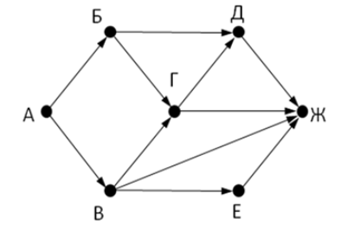
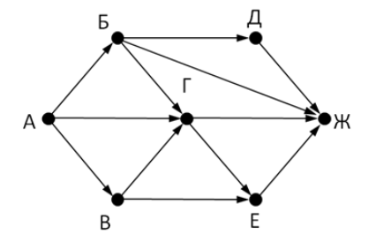
Ответ _______________
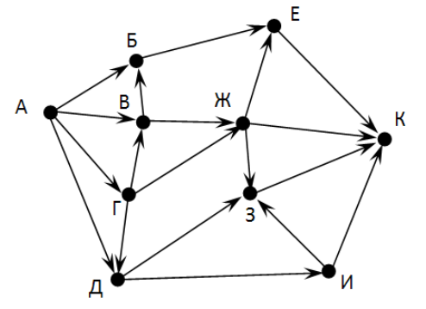
8. На рисунке - схема дорог, связывающих города А, Б, В, Г, Д, Е, Ж, З, И, К. По каждой дороге можно двигаться только в одном направлении, указанном стрелкой. Сколько существует различных путей из города А в город К
Ответ __________________
9. Вычислите выражение, записанное в постфиксной форме: 5 13 7 - *
Ответ __________________
10. Вычислите выражение, записанное в префиксной форме: * + 5 7 - 6 3
Ответ __________________
11. Запишите выражение c*(a+b) в постфиксной форме (без пробелов!)
Ответ __________________
12. Запишите выражение 5*(d-3) в префиксной форме (без пробелов!)
Ответ _________________
13. Запишите выражение (с-d)*(a-b) в постфиксной форме (без пробелов!)
Ответ _________________
14. Запишите выражение 3*a+2*d в префиксной форме (без пробелов!)
Ответ _________________
15. Вычислите выражение, записанное в префиксной форме: * - + a 3 b c при a = 6, b = 4 и c = 2
Ответ _________________
16. Вычислите выражение, записанное в постфиксной форме: a b c 7 + * - при a = 28, b = 2 и c = 1
Ответ _________________
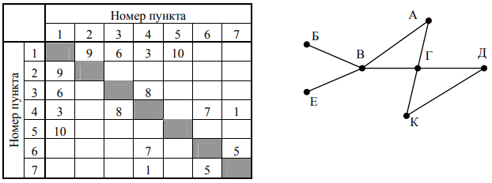
17. На рисунке схема дорог N-ского района изображена в виде графа, в таблице содержатся сведения о протяжённости каждой из этих дорог (в километрах).
Так как таблицу и схему рисовали независимо друг от друга, то нумерация населённых пунктов в таблице никак не связана с буквенными обозначениями на графе. Определите, какова протяжённость дороги из пункта А в пункт Г. В ответе запишите целое число – так, как оно указано в таблице
Ответ ___________________
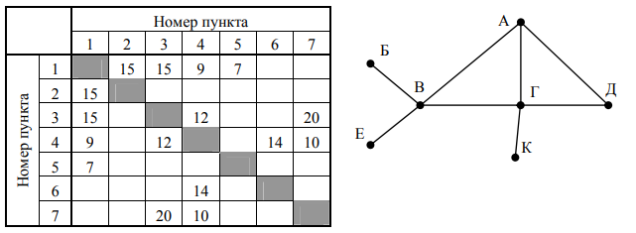
18. На рисунке схема дорог N-ского района изображена в виде графа, в таблице содержатся сведения о протяжённости каждой из этих дорог (в километрах).
Так как таблицу и схему рисовали независимо друг от друга, то нумерация населённых пунктов в таблице никак не связана с буквенными обозначениями на графе. Определите, какова протяжённость дороги из пункта А в пункт Г. В ответе запишите целое число – так, как оно указано в таблице
Ответ ___________________
Ключ к тесту
№ | Ответ
 | 9
 | 5
 | 18
 | 6
 | 13
 | 9
 | 7
 | 18
 | 30
 | 36
 | cab+*
 | *5-d3
 | cd-ab-*
 | +*3a*2d
 | 10
 | 12
 | 8
 | 12

Тема 3.5 Анализ алгоритмов в профессиональной области
1. Предлагается некоторая операция над двумя произвольными трехзначными десятичными числами:
1) записывается результат сложения старших разрядов этих чисел;
2) к нему дописывается результат сложения средних разрядов по такому правилу: если он меньше первой суммы, то полученное число приписывается к первому слева, иначе — справа;
3) итоговое число получают приписыванием справа к числу, полученному после второго шага, суммы значений младших разрядов исходных чисел.
Какое из перечисленных чисел могло быть построено по этому правилу?
- 141310
- 102113
- 101421
- 101413
2. Определите значение целочисленных переменных x, y и t после выполнения фрагмента программы:
x := 5;
y := 7;
t := x;
x := y mod x;
y := t;
- x=2, y=5, t=5
- x=7, y=5, t=5
- x=2, y=2, t=2
- x=5, y=5, t=5
3. Определите значение переменной c после выполнения следующего фрагмента программы:
a := 6;
b := 15;
a := b – a*2;
if a > b
then c := a + b
else c := b – a;
- –3
- 33
- 18
- 12
4. У исполнителя Калькулятор две команды, которым присвоены номера:
1. прибавь 2
2. умножь на 3
Выполняя первую из них, Калькулятор прибавляет к числу на экране 2, а выполняя вторую, утраивает его. Запишите порядок команд в программе получения из 0 числа 28, содержащей не более 6 команд, указывая лишь номера команд.
Например, программа 21211 — это программа:
- умножь на 3
- прибавь 2
- умножь на 3
- прибавь 2
- прибавь 2
- которая преобразует число 1 в 19.
Ответ ______________
5. Определите значение переменной y, которое будет получено в результате выполнения следующей программы:
var i, y: integer;
begin
y := 0;
for i := 1 to 4 do
begin
y := y * 10;
y :=y + i;
end
end.
Ответ ____________
6. Определите значение переменной y, которое будет получено в результате выполнения следующей программы:
var y : real; i : integer;
begin
y := 0;
i := 1;
repeat
i :=2*i;
y := y + i
until i > 5;
end.
Ответ _____________
7. Определите значение переменной y, которое будет получено в результате выполнения следующей программы:
var y : real; i : integer;
begin
y := 0;
i := 5;
while i>2 do
begin
i:=i − 1;
y := y + i * i
end;
end.
Ответ _____________
8. В программе описан одномерный целочисленный массив с индексами от 0 до 10. В приведенном ниже фрагменте программы массив сначала заполняется, а потом изменяется:
for i:=0 to 10 do
A[i]:= i + 1;
for i:=0 to 10 do
A[i]:= A[10-i];
Чему будут равны элементы этого массива?
- 10, 9, 8, 7, 6, 5, 4, 3, 2, 1, 0
- 11, 10, 9, 8, 7, 6, 5, 4, 3, 2, 1
- 11, 10, 9, 8, 7, 6, 7, 8, 9, 10, 11
- 10, 9, 8, 7, 6, 5, 6, 7, 8, 9, 10
9. Все элементы двумерного массива A размером 5х5 равны 0. Сколько элементов массива после выполнения фрагмента программы будут равны 1?
for n:=1 tо 5 do
for m:=1 tо 5 do
A[n,m] := (m – n)*(m – n);
- 2
- 5
- 8
- 14
10. В программе описан одномерный целочисленный массив A с индексами от 0 до 10. Ниже представлен фрагмент этой программы, в котором значения элементов массива сначала задаются, а затем меняются.
for i:=0 to 10 do
A[i]:=i-1;
for i:=1 to 10 do
A[i-1]:=A[i];
A[10]:=10;
Как изменятся элементы этого массива после выполнения фрагмента программы?
- все элементы, кроме последнего, окажутся равны между собой
- все элементы окажутся равны своим индексам
- все элементы, кроме последнего, будут сдвинуты на один элемент вправо
- все элементы, кроме последнего, уменьшатся на единицу
11. Алгоритм вычисления значения функции F(n), где n – натуральное число, задан следующими соотношениями:
F(1) = 1
F(n) = F(n–1) * (2*n + 1), при n > 1
Чему равно значение функции F(4)?
- 27
- 9
- 105
- 315
12. Дан рекурсивный алгоритм:
procedure F(n: integer);
begin
writeln(‘*’);
if n > 0 then begin
F(n-3);
F(n div 2);
end
end;
Сколько символов «звездочка» будет напечатано на экране при выполнении вызова F(7)?
- 7
- 10
- 13
- 15
13. Дан рекурсивный алгоритм:
procedure F(n: integer);
begin
writeln(n);
if n < 5 then begin
F(n+3);
F(n*3)
end
end;
Найдите сумму чисел, которые будут выведены при вызове F(1).
Ответ _____________
14. Ниже записан рекурсивный алгоритм F:
function F(n: integer): integer;
begin
if n > 2 then
F := F(n-1)+F(n-2)+F(n-3)
else
F := n;
end;
Чему будет равно значение, вычисленное алгоритмом при выполнении вызова F(6)?
Ответ ______________
15. Запишите число, которое будет напечатано в результате выполнения следующей программы. Для Вашего удобства программа представлена на четырех языках программирования
Алгоритмический язык | Паскаль | Python | C++
алг  нач  цел n, s  s := 0  n := 95  нц пока s + n < 177  s := s + 10  n := n - 5  кц  вывод n  кон | var s, n: integer;  begin  s := 0;  n := 95;  while s + n < 177 do  begin  s := s + 10;  n := n - 5  end;  writeln(n)  end. | s = 0  n = 95  while s + n < 177:  s = s + 10  n = n - 5  print(n) | #include <iostream>  using namespace std;  int main() {  int s = 0, n = 95;  while (s + n < 177) {  s = s + 10;  n = n - 5;  }  cout << n << endl;  return 0;  }
Ответ _____________
16. Запишите число, которое будет напечатано в результате выполнения следующей программы. Для Вашего удобства программа представлена на четырех языках программирования
Алгоритмический язык | Паскаль | Python | C++
алг  нач  цел n, s  s := 0  n := 90  нц пока s + n < 145  s := s + 15  n := n - 5  кц  вывод n  кон | var s, n: integer;  begin  s := 0;  n := 90;  while s + n < 145 do  begin  s := s + 15;  n := n - 5  end;  writeln(n)  end. | s = 0  n = 90  while s + n < 145:  s = s + 15  n = n - 5  print(n) | #include <iostream>  using namespace std;  int main() {  int s = 0, n = 90;  while (s + n < 145) {  s = s + 15;  n = n - 5;  }  cout << n << endl;  return 0;  }
Ответ _____________
17. Ниже приведена программа, записанная на пяти языках программирования
Алгоритмический язык | Паскаль | Python | C++
алг  нач  цел s, t, А  ввод s  ввод t  ввод A  если s > 10 или t > А  то вывод "YES"  иначе вывод "NO"  все  кон | var s, t, А: integer;  begin  readln(s);  readln(t);  readln(A);  if (s > 10) or (t > А)  then writeln("YES")  else writeln("NO")  end. | s = int(input())  t = int(input())  A = int(input())  if (s > 10) or (t > А):  print("YES")  else:  print("NO") | #include <iostream>  using namespace std;  int main(){  int s, t, А;  cin >> s;  cin >> t;  cin >> A;  if (s > 10) or (t > А)  cout << "YES" << endl;  else  cout << "NO" << endl;  return 0;  }
Было проведено 9 запусков программы, при которых в качестве значений переменных s и t вводились следующие пары чисел: (1, 2); (11, 2); (1, 12); (11, 12); (–11, –12); (–11, 12); (–12, 11); (10, 10); (10, 5). Укажите количество целых значений параметра А, при которых для указанных входных данных программа напечатает «YES» шесть раз.
Ответ _____________
18. Ниже приведена программа, записанная на пяти языках программирования
Алгоритмический язык | Паскаль | Python | C++
алг  нач  цел s, t, A  ввод s  ввод t  ввод A  если s > 10 или t > А  то вывод "YES"  иначе вывод "NO"  все  кон | var s, t, A: integer;  begin  readln(s);  readln(t);  readln(A);  if (s > 10) or (t > А)  then writeln("YES")  else writeln("NO")  end. | s = int(input())  t = int(input())  A = int(input())  if (s > 10) or (t > А):  print("YES")  else:  print("NO") | #include <iostream>  using namespace std;  int main(){  int s, t, A;  cin >> s;  cin >> t;  cin >> A;  if (s > 10) or (t > А)  cout << "YES" << endl;  else  cout << "NO" << endl;  return 0;  }
Было проведено 9 запусков программы, при которых в качестве значений переменных s и t вводились следующие пары чисел: (1, 2); (11, 2); (1, 12); (11, 12); (–11, –12); (–11, 12); (–12, 11); (10, 10); (10, 5). Укажите наименьшее целое значение параметра А, при котором для указанных входных данных программа напечатает «NO» семь раз.
Ответ _____________
Ключ к тесту
№ | Ответ
 | г
 | а
 | г
 | 121211
 | 1234
 | 14
 | 29
 | в
 | в
 | б
 | г
 | г
 | 42
 | 20
 | 10
 | 60
 | 5
 | 12

4. Профессионально-ориентированное содержание дисциплины
№ раздела, темы | Коды образовательных результатов  (ОК, ПК) | Варианты междисциплинарных заданий
Раздел 1. Информационная и информационная деятельность человека.
Тема 1.2. Подходы к измерению информации. | ОК 2, ПК 1.3 | Задание 1. Статья, набранная на компьютере, содержит 20 страниц, на каждой странице 40 строк, в каждой строке 48 символов. В одном из представлений Unicode каждый символ кодируется двумя байтами. Определите информационный объём статьи в Кбайтах в этом варианте представления Unicode.  Задание 2. В одной из кодировок Unicode каждый символ кодируется 16 битами. Вова написал текст (в нём нет лишних пробелов):  «Ёж, лев, слон, олень, тюлень, носорог, крокодил, аллигатор — дикие животные».  Ученик вычеркнул из списка название одного из животных. Заодно он вычеркнул ставшие лишними запятые и пробелы — два пробела не должны идти подряд.  При этом размер нового предложения в данной кодировке оказался на 16 байт меньше, чем размер исходного предложения. Напишите в ответе вычеркнутое название животного.  Задание 3. В одной из кодировок UTF-16 каждый символ кодируется 16 битами. Гриша написал текст (в нём нет лишних пробелов):  «Бобр, белка, суслик, мышовка, выхухоль, тушканчик — млекопитающие».  Ученик вычеркнул из списка название одного из млекопитающих. Заодно он вычеркнул ставшие лишними запятые и пробелы — два пробела не должны идти подряд.  При этом размер нового предложения в данной кодировке оказался на 16 байт меньше, чем размер исходного предложения. Напишите в ответе вычеркнутое название млекопитающего.  Задание 4.  112 бит= ………................байт  5,1 Мбайт=……………….байт  1,6 Гбайт=……………..….Кбайт  18 байт=…………….…….бит  1/16 Мбайт=………..…….бит  Задание 5. Скорость информационного потока 30 бит/сек. Сколько времени потребуется для передачи информации объемом в 10 килобайт?  Задание 6. В корзине лежат 4 красных и 12 синих кубиков. Какое количество информации несут сообщения о том , что достали красный или жёлтый кубик?
Тема 1.4. Кодирование информации. Системы счисления. | ОК 2, ПК 1.3 | Задание 1. В системе счисления с некоторым основанием десятичное число 18 записывается в виде 30. Укажите это основание.  Задание 2. Найдите основание системы счисления, в которой выполнено сложение: 144 + 24 = 201.  Задание 3. Перевести число из шестнадцатеричной системы счисления в десятичную, восьмеричную и двоичную системы 3АВ,5С  Задание 4. Перевести число из десятичной системы счисления в двоичную, восьмеричную и шестнадцатеричную системы 182,875  Задание 5. Найти сумму и разность чисел:  а) 17₁₀ и 41₈; б) 1001₂ и 17₁₆; в) АС1_{16 И} 173₁₆.  Задание 6. Сравнить числа, выраженные в различных системах счисления:  а) 1101₂ и D₁₆; б) 0,11111₂ и 0,22₈;
Тема 1.5. Элементы комбинаторики, теории множеств и математической логики. | ОК 2, ПК 1.3 | Задание 1.Напишите наименьшее число х, для которого истинно высказывание:  (х > 16) И НЕ (х нечётное).  Задание 2. Напишите наибольшее число х, для которого ложно высказывание:  (х > 82) ИЛИ НЕ (х чётное)  Задание 3. Напишите наименьшее число х, для которого истинно высказывание:  НЕ (х нечётное) И (х > 100)  Задание 4. Дан фрагмент таблицы истинности выражения F.  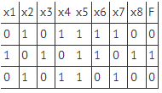  Каким выражением может быть F?  1) x1 /\ ¬x2 /\ x3 /\ ¬x4 /\ x5 /\ x6 /\ ¬x7 /\ x8  2) ¬x1 \/ x2 \/ ¬x3 \/ x4 \/ ¬x5 \/ ¬x6 \/ x7 \/ ¬x8  3) ¬x1 /\ x2 /\ ¬x3 /\ x4 /\ x5 /\ x6 /\ x7 /\ ¬x8  4) x1 \/ ¬x2 \/ x3 \/ ¬x4 \/ ¬x5 \/ ¬x6 \/ ¬x7 \/ x8  Задание 5. Укажите, какое логическое выражение равносильно выражению  A \/ ¬ (B \/ C)?  1) ¬A \/ ¬B \/ ¬C  2) A \/ (¬B /\ ¬C)  3) A /\ ¬ (B /\ C)  4) A \/ ¬B \/ ¬C
Тема 1.7 Службы Интернета. | ОК 1, ПК 1.3 | Задание 1.  Загрузите Интернет.  1. В строке поиска введите фразу «каталог образовательных ресурсов».  2. Перечислите, какие разделы включают в себя образовательные ресурсы сети  Интернет.  3. Охарактеризуйте любые три.  Задание 2.  С помощью Универсального справочника-энциклопедии найдите ответы на следующие вопросы:  1. Укажите время утверждения григорианского календаря.  2. Каков диаметр атома?  3. Укажите смертельный уровень звука.  4. Какова температура кипения железа?  5. Какова температура плавления ртути?  6. Укажите скорость обращения Луны вокруг Земли?  7. Какова масса Земли?  8. Какая гора в России является самой высокой?  9. Дайте характеристику народа .  10. Укажите годы правления Ивана I.  11. Укажите годы правления Екатерины I.  12. Укажите годы правления Ивана IV.  13. Укажите годы правления Хрущева Н.С.  14. В каком году был изобретен первый деревянный велосипед?
Тема 1.8 Сетевое хранение данных и цифрового контента | ОК 1, ПК 1.3 | Задание 1. Зарегистрироваться на одном из бесплатных серверов www.yandex.ru , www.mail.ru, www.rambler.ru и т.п. или войти В СВОЮ ЭЛЕКТРОННУЮ ПОЧТУ.  Задание 2. Создать почтовое сообщение (кнопка «НАПИСАТЬ письмо») и отправить преподавателю.  Задание 3. Создать почтовое сообщение со вложением и отправить преподавателю.  Задание 4. Пополните Адресную книгу, воспользовавшись пунктом меню Контакты.
Раздел 2. Использование программных систем и сервисов.
Тема 2.1 Обработка информации в текстовых процессорах  Практическая работа №1. Выполнение форматирования абзацев в MS Word. | ОК 2, ПК 1.3 | Задание 1. Наберите текст с учетом элементов форматирования.  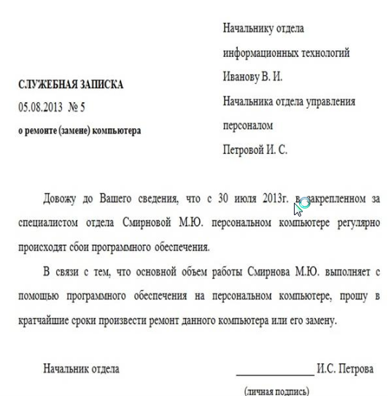
Тема 2.2. Технологии создания структурированных текстовых документов.  Практическая работа №2. Разбиение документа на страницы. Гиперссылки. Колонтитулы. | ОК 1, ПК 1.3 | Задание 1. Создайте отчет по выполнению практических работ. Для этого выполните следующие действия:  1. Скопируйте выполненные в семестре практические работы в один документ.  2. Разбейте документ на страницы (каждая практическая работа должна начинаться с отдельной страницы).  3. Оформите титульный лист отчета по выполнению практических работ.  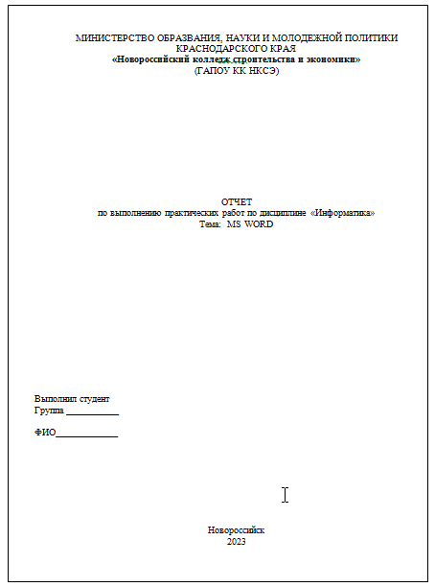  Задание 2. Выполните задания  1. Вставьте номера страниц внизу страницы по центру. Номер на первой странице (титульный лист) не ставится.  2. Оформите колонтитулы страниц. В верхний колонтитул запишите свою фамилию, имя, отчество. В нижний колонтитул – название специальности и номер группы. На титульном листе эти данные не должны быть отображены.  3. Настройте поля документа: верхнее 2 см, нижнее 1,5 см, правое 2,5 см, левое 2 см.  4. На второй странице оформите оглавление своего отчета. Для этого введите название вначале каждой лабораторной работы, установите стиль ЗАГОЛОВОК1 (лента Главная) и выполните команду ленты Ссылки – Оглавление.  5. На последней странице документа напишите список учебников, по которым вы работали на информатике. Задайте альбомную ориентацию для этого листа.  6. Установите рамку на каждой странице документа.  7. Выполните предварительный просмотр документа.
Тема 2.3. Компьютерная графика и мультимедиа | ОК 2, ПК 1.3 | 1. Графическим редактором называется программа, предназначенная для:  - создания графического образа текста;  - редактирования вида и начертания шрифта;  - работы с графическим изображением;  - построения диаграмм.  2. Минимальным объектом, используемым в векторном графическом редакторе, является:  - точка экрана (пиксел);  - объект (прямоугольник, круг и т. д.);  - палитра цветов;  - знакоместо (символ).  3. К основным операциям, возможным в графическом редакторе, относятся:  - линия, круг, прямоугольник;  - карандаш, кисть, ластик;  - выделение, копирование, вставка;  - набор цветов.  4. Какой из указанных графических редакторов является векторным?  - CorelDRAW;  - Adobe Fotoshop;  - Paint  5. В цветовой модели RGB установлены следующие параметры: 0, 255, 0. Какой цвет будет соответствовать этим параметрам?  - черный;  - красный;  - зеленый;  - синий.  6. Большой размер файла — один из недостатков:  - растровой графики;  - векторной графики.  7. Разрешение изображения измеряется в:  - пикселах;  - точках на дюйм (dpi);  - мм, см, дюймах;  - количестве цветовых оттенков на дюйм (jpeg).  8. Какая заливка называется градиентной?  - сплошная (одним цветом);  - с переходом (от одного цвета к другому);  - заливка с использованием внешней текстуры;  - заливка узором.  9. В модели CMYK в качестве компонентов применяются основные цвета ...  - красный, зеленый, синий, черный  - голубой, пурпурный, желтый, черный  - красный, голубой, желтый, синий  - голубой, пурпурный, желтый, белы  10. Для вывода графической информации в персональном компьютере используется  - мышь  - клавиатура  - экран дисплея  - сканер  11. Графика с представлением изображения в виде последовательности точек со своими координатами, соединенных между собой кривыми, которые описываются математическими уравнениями, называется  - фрактальной  - растровой  - векторной  - прямолинейной  12. Какие операции мы можем выполнять над векторными графическими изображениями?  Выберите несколько вариантов ответа:  - Копировать  - Вырезать  - Вставить  - Переместить  - Удалить  13. Какой инструмент выполняет следующие функции?  Выделение одного или нескольких объектов, перемещение выбранного объекта, трансформация объекта (трансформация, наклон).  14. Какой инструмент выполняет следующие функции?  Используется для обработки контуров Безье. Вторая функция инструмента - выделение произвольных текстовых символов в блоке текста с целью их одновременного форматирования.  15. Какой инструмент выполняет следующие функции?  Создаёт эффект перехода между 2 векторных объектов.  16. Какой инструмент выполняет следующие функции?  Используется для выполнения любого типа заливки (равномерной, градиентной, шаблоном, текстурой или узором) внутренней области векторного объекта.  17. Какой инструмент выполняет следующие функции?  Создаёт в векторном объекте эффект тени от объекта.  18. Минимальным объектом, используемым в растровом графическом редакторе, является:  - точка экрана (пиксел);  - объект (прямоугольник, круг и т. д.);  - палитра цветов;  - знакоместо (символ).  19. Деформация изображения при изменении размера рисунка — один из недостатков:  - растровой графики;  - векторной графики.  20. Палитрой в графическом редакторе является:  - линия, круг, прямоугольник;  - карандаш, кисть, ластик;  - выделение, копирование, вставка;  - набор цветов.  21. Инструментами в графическом редакторе являются:  - точка экрана (пиксел);  - объект (прямоугольник, круг и т. д.);  - палитра цветов;  22. В модели RGB в качестве компонентов применяются основные цвета:  - голубой, пурпурный, желтый;  - красный, голубой, желтый;  - красный, зеленый, синий;  - пурпурный, желтый, черный.  23. В цветовой модели RGB установлены следующие параметры: 255, О, О. Какой цвет будет соответствовать этим параметрам?  - черный;  - красный;  - зеленый;  - синий.  24. При увеличении разрешения (количества пикселов на дюйм) и размера рисунка размер файла этого рисунка:  - уменьшается;  - возрастает;  - остается неизменным.  25. Минимальной единицей измерения на экране графического редактора является:  - мм;  - см;  - пиксел;  - дюйм.  26. Какой из графических редакторов является растровым?  - Adobe Illustrator  - Paint  - Corel Draw  27. Сетку из горизонтальных и вертикальных столбцов, которую на экране образуют пиксели, называют:  - видеопамятью  - видеоадаптером  - растром  - дисплейным процессором  28. Для хранения 256-цветного изображения на один пиксель требуется:  - 2 байта  - 4 бита  - 256 битов  - 1 байт  29. Если элементов графического изображения много и нам нужно их все переместить, нам на помощь приходит  - Группировка  - Объединение  - Слияние  30. Какой инструмент выполняет следующие функции?  Создаёт контур Безье, форма которого определяется с помощью щелчков в местах расположения его узелков с последующей регулировкой мышью контрольных точек, относящихся к текущему узелку.  31. Какой инструмент выполняет следующие функции?  Рисует фигуры в форме выпуклых и звёздчатых многоугольников.  32. Какой инструмент выполняет следующие функции?  Создаёт в векторном объекте эффект выдавливания.  33. Какой инструмент выполняет следующие функции?  Выполняет рисование произвольной линии.  34. Какой инструмент выполняет следующие функции?  Предназначен для регулировки уровня прозрачности по одному из следующих законов: равномерному, градиентному, с использованием шаблона или текстуры.  Ключ к тесту  - в  - б  - в  - а  - в  - а  - б  - б  - б  - в  - в  - а, б, в, г, д  - б  - а  - г  - г  - б  - а  - а  - г  - б  - в  - б  - б  - в  - б  - в  - г  - а  - г  - а  - б  - г  - а
Тема 2.4. Технологии обработки графических объектов | ОК 2, ПК 1.3 | 1. Примитивами в графическом редакторе называют:  - Изображения в черно-белом цвете  - Вспомогательные функциональные элементы, позволяющие редактировать изображения  + Простейшие геометрические фигуры, которые удается нарисовать, используя определенный набор инструментов графического редактора  2. Графическим редактором называется программа, предназначенная для:  + Работы с графическими изображениями  - Работы с диаграммами, графами и графиками  - Преобразования текстовых данных в картинку  3. Инструментами в графическом редакторе являются:  - Кривая, скругленный прямоугольник, овал  - Прямая, ластик, многоугольник  + Распылитель, масштаб, выбор цвета  4. Одной из основных функций графического редактора является:  - Ввод информации текстового и графического типов  + Создание изображений  - Перевод изображения на какой-либо язык программирования  5. Палитрами в графическом редакторе являются:  - Инструменты карандаш, кисть и заливка  + Наборы цветов  - Совокупности цветных элементов обрабатываемого изображения  6. Какой из графических редакторов является векторным?  + Corel Draw  - Abode Photoshop  - Paint  7. Растровый графический редактор предназначен для:  - Преобразования текстовой информации и графическую  + Создания и обработки изображений, сохраняемых в памяти компьютера в виде набора точек  - Создания и обработки изображений, сохраняемых в памяти компьютера в виде совокупности формул геометрических фигур  8. С помощью графического редактора Paint можно:  + Создавать и редактировать графические изображения  - Переводить двухмерные изображения в трехмерные  - Заниматься строительным проектированием  9. Какой из графических редакторов является растровым?  - Inkscape  - Sketch  + Pixia  тест 10. Минимальным объектом, используемым в растровом графическом редакторе, является:  - Геометрическая фигура  - Символ (знакоместо)  + Точка экрана (пиксель)  11. Какая программа является графическим редактором?  - AutoCAD  + Xfig  - Python  12. Минимальным объектом, используемым в векторном графическом редакторе, является:  + Геометрическая фигура  - Символ (знакоместо)  - Точка экрана (пиксель)  13. К основным операциям в графическом редакторе относятся:  - Выделить, обвести, разукрасить  + Выделить, копировать, вставить  - Переместить, удалить, редактировать  14. Графическим редактором не является:  - Paint  - sK1  + 1С  15. Функциями графического редактора являются:  - Создание рисунка; изменение рисунка; удаление рисунка  - Ввод рисунка и текста; манипулирование и изменение введенных рисунка и текста  + Создание рисунка и манипулирование им; добавление текста к изображению; работа с палитрой цветов; работа с внешними устройствами ввода-вывода  16. Какое из перечисленных расширений файлов не относится к графическим объектам?  - .png  + .dwg  - .jpg  17. Укажите утверждение о графическом редакторе Adobe Photoshop, которое не соответствует действительности:  + Не поддерживает чтение изображений с расширением .bmp  - Первоначальное название - Display  - Имеется возможность работать со скриптами  18. Что такое Cairo?  - Скриптовый язык программирования, интегрированный в растровые графические редакторы  + Графическая библиотека и библиотека функций для отрисовки векторной графики  - Векторный графический редактор  РЕКЛАМА  19. Укажите отличительную особенность объектов, созданных в векторных графических редакторах:  + Не теряют своих очертаний и четкости при приближении  - «Рассыпаются» на пиксели (точки) при приближении  - Могут редактироваться в графическом редакторе любого типа  тест_20. Цветовая модель RGB состоит из цветов:  - Красного, желтого и зеленого  - Голубого, белого и черного  + Красного, зеленого и синего  21. Укажите единицу измерения разрешения изображений:  - Квадратный сантиметр  + Количество точек на дюйм  - Миллиметры или сантиметры  22. Какое понятие является основным во фрактальной графике?  - Конкретизация  - Абстрагирование  + Самоподобие  23. Какое представление имеет отсканированное изображение?  + Растровое  - Фрактальное  - Трехмерное  25. Основными недостатками растровой графики являются:  + Изображения занимают большой объем памяти; неизбежна потеря качестве изображения при его масштабировании  - Сложность создания и редактирования изображений в связи с потребностью проведения определенных предварительных математических вычислений; для установки графических редакторов растрового типа требуются мощные вычислительные машины  - Некорректная передача некоторых цветов; не всякое изображение можно представить в растровой форме  26. В каком форме лучше представить изображение, которое будет использовано как фирменный знак на визитках и буклетах компании?  - Растровом  - Трехмерном  + Вектором  27. Укажите последовательность команд для запуска графического редактора Paint:  - Пуск – Microsoft Office - Paint  + Пуск – Программы – Стандартные - Paint  - Меню – Программы – Графика и изображения – Paint  28. Какой объем памяти потребуется для перевода в двоичную систему исчисления цветного изображения, состоящего из 256 цветов и имеющего размер 10 на 10 точек?  + 100 байт  - 1024 байта  - 256 байт  29. С точки зрения вычислительной техники пиксель – это:  - 12 отрезков люминофора  + Минимально возможная часть изображения, для которой имеется возможность независимым образом задать любой цвет  - Электронно-позитронный луч  тест№ 30. Растр – это:  - Участок оперативной памяти, отведенный для хранения изображений во время их создания и обработки  - Набор графических примитивов  + Сетка, образованная на экране пикселями  31. Для растрового изображения наибольшее качество отмечается в формате с расширением:  - .png  + .jpeg  - .gif  32. Известны параметры изображения: 300 на 400 и 64 dpi. Можно ли по данной информации определить реальные размеры этого изображения:  - Нет  + Да  - Да, если воспользоваться специальной программой для расчета  33. Укажите расширение формата изображения, который поддерживает слои:  - .cif  - .png  + .xcf  34. Альфа-композитинг определяет:  - Плавность перехода оттенков  + Прозрачность  - Сглаживание  35. Что означает термин «фокус-стекинг»?  + Метод цифровой обработки изображений с целью объединить несколько изображений с разными фокусными расстояниями и получить одно изображение с глубиной резкости большей, чем у исходников  - Алгоритм сжатия графических данных  - Комбинирование нескольких фонов для создания прозрачности результирующего изображения  36. Запись «Безымянный» графического редактора Paint размещена:  - В строке состояния  + На панели инструментов  - В строке меню  37. Если при работе с графическим редактором CoralDraw требуется создать чистый лист, то в окне приветствия следует выбрать опцию:  - New file  - Open new window  + New  38. Дайте определение компьютерной графики.  - Изображения и чертежи, хранящиеся в памяти ЭВМ  + Раздел информационных технологий, посвященный проблемам получения графических объектов на ЭВМ  - Раздел изобразительного искусства, занимающийся созданием изображений при помощи ЭВМ
Тема 2.5. Представление профессиональной информации в виде презентаций  Практическая работа №2. Представление профессиональной информации в виде презентаций | ОК 2, ПК 1.3 | Задание 1. Создать презентацию своей специальности.  Слайд 1    Слайд 2.  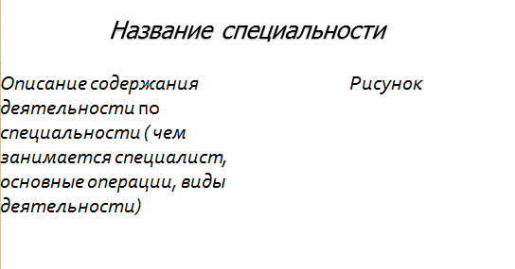  Слайд 3.  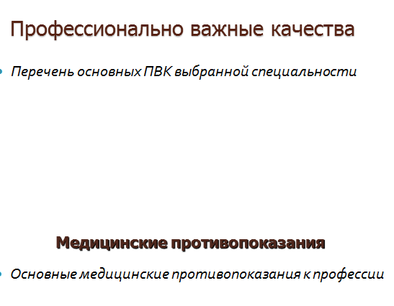  Слайд 4.  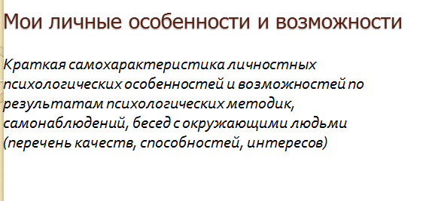  Слайд 5.  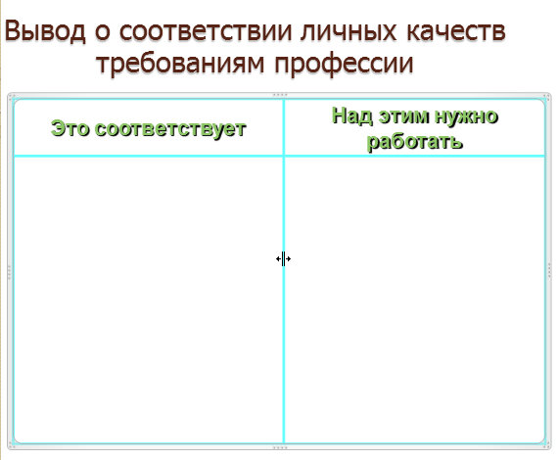  Слайд 6.  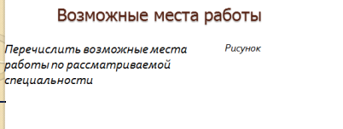  Слайд 7.  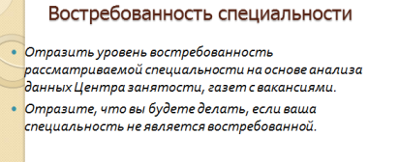  Слайд 8.  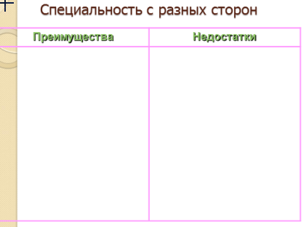  Слайд 9.  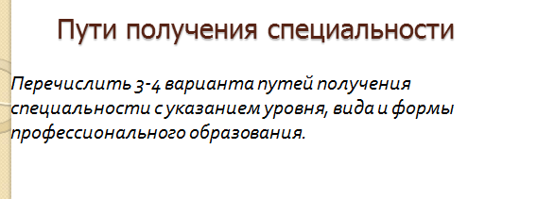  Слайд. 10  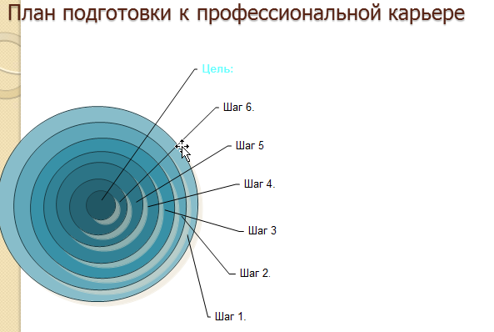  Слайд 11.  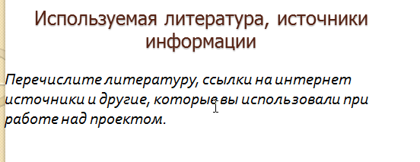  Задание 2. Применить эффекты анимации.
Тема 2.6 Интерактивные и мультимедийные объекты на слайде  Практическая работа №4. Использование средств компьютерных презентаций для выполнения учебных заданий | ОК 2, ПК 1.3 | Задание 1. Создать презентацию «Викторина». На первом слайде под заголовком вставьте рисунок SmatrArt – «Простой блочный список»  создайте девять блоков, в блоках напечатайте [1 вопрос], 2 вопрос и т.д. до 9 вопроса. Измените цвет рисунка SmatrArt  Задание 2. Создать следующие 8 слайдов с фотографиями и двумя вариантами ответов: Использовать гиперссылки для настройки правильных и неправильных ответов по образцу:  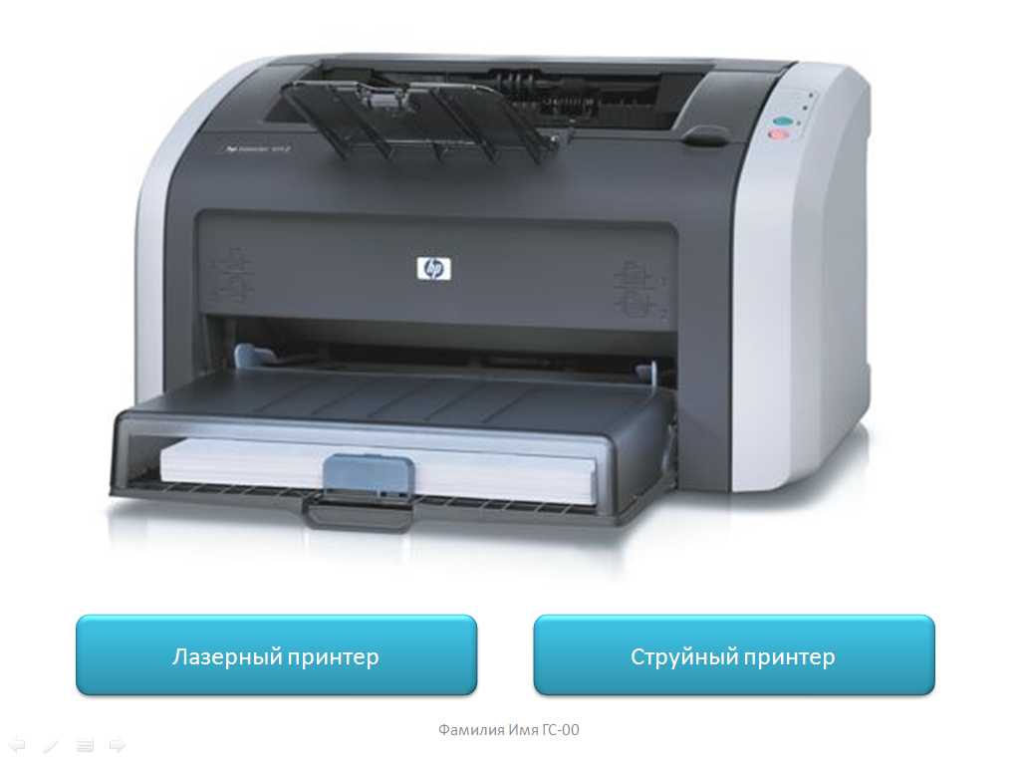  - струйный принтер  - светодиодный принтер  - факс  - системный блок  - плоттер  - рабочее окно Word  - рабочее окно PowerPoint  - рабочее окно Excel  Задание 3. После последнего слайда с вопросом создайте «Пустой слайд» с фоном красного цвета и еще один «Пустой слайд» с зеленым фоном. На эти два слайда вставьте текст WordArt, установив размер шрифта – 100 пт:  - на красном фоне – напечатайте текст «НЕ ВЕРНО !»  - на зеленом фоне – напечатайте текст «ПРАВИЛЬНО !»  В нижнем правом углу зеленого и красного слайдов установите управляющую кнопку (лента «Вставка» - команда «Фигуры»)  Вернитесь на второй слайд с Вашим первым вопросом о лазерном принтере  Выделите фигуру с текстом, на ленте «Вставка» выберите команду «Гиперссылка» - свяжите с «Местом в документе» - выберите красный или зеленый слайд (в зависимости от правильного ответа).  Повторите данные действия с гиперссылками во всех остальных слайдах  Вернитесь на первый слайд, выделите текст внутри первого блока «1 вопрос» и установите гиперссылку «Место в документе» на второй слайд и т.д.:  2 вопрос – 3 слайд, 3 вопрос – 4 слайд и так до 10 слайда  Включите показ слайдов и проверьте как Вы установили гиперссылки
Тема 2.7 Гипертекстовое представление информации | ОК 2, ПК 1.3 | 1) Что такое HTML?  а) язык разметки  б) гипертекстовая библиотека  в) язык программирования  г) сценарный язык  2) Из каких частей состоит HTML- документ?  а) глаз и рта  б) Заголовка и подвала  в) голова и тела  г) рук и ног  3) Тег содержащий визуальную информацию о веб-странице?  а) body  б) head  в) p  г)br  4) Самый распространённый редактор HTML-кода  а) Total Commander  б) Notepad  в) MS Word  г) Code Playground  5) Какое расширение у файлов HTML  а) .txt  б) .exe  в) .doc  г) .html  6. Где ставиться тег title  а) между тегами body  б)Перед тегом html  в)После тега html  г) Между тегами head  7. С помощью чего в языке разметки программируется контент?  а) сценариев  б) тегов  в) функций  г) команд  8. С помощью какого тега делается перенос строки без дополнительного промежутка между частями текста  а) break  б)lb  в) linebreak  г) br  9. Какие теги используют для обозначения жирного шрифта  а) subи sup  б) insи del  в) b и strong  г) I и em  10) Сколько размеров заголовком в HTML  а)8  б)5  в)6  г)3
Раздел 3. Информационное моделирование.
Тема 3.3 Математические модели в профессиональной области | ОК 2, ПК 1.3 | 1. Первые математические модели были созданы:  A. Ф. Кенэ*  B. К. Марксом  C. Г. Фельдманом  D. Д. Нейманом  2.Модель, представляющая собой объект, который ведет себя как  реальный объект, но не выглядит как таковой — это  A. физическая модель*  B. аналоговая модель  C. типовая модель  D. математическая модель  3.Модель, представляющая то, что исследуется с помощью увеличенного  или уменьшенного описания объекта или системы — это  A. физическая*  B. аналитическая  C. типовая  D. математическая  4.Где впервые были предложены сетевые модели?  A. США*  B. СССР  C. Англии  D. Германии  5.Какой из структурных элементов включает в себя процесс моделирования?  A. анализ*  B. модель  C. объект  D. субъект  6.Модели ПЕРТ впервые были предложены в  A. 1958 г.*  B. 1948 г.  C. 1956 г.  D. 1953 г.  7.Автоматизация процесса управления не включает в себя  A. этап анализа*  B. этап планирования и разработки  C. этап управления ходом разработки  D. нет правильного ответа  8.Транспортная задача решается методом:  A. все ответы верны*  B. наименьших стоимостей, оптимальности  C. оптимальности, северо-западного угла  D. северо-западного угла, наименьших стоимостей  9.Мощности поставщиков определяются по формуле:  A. ui + cij*  B. vj — cij  C. (ui + cij) — vj  D. все ответы верны  10.Мощности потребителей определяются по формуле:  A. vj – cij*  B. ui + cij  C. (ui + cij) — vj  D. все ответы верны  11.Оценки матрицы перевозок (детермин.) определяются:  A. (ui + cij) – vj*  B. vj — cij  C. ui + cij  D. все ответы верны  12.Предшественниками имитационных игр были:  A. военные игры*  B. конфликтные игры  C. экономические игры  D. нет правильных ответов  13.Математической моделью конфликтных ситуаций является:  A. теория игр*  B. сетевая модель  C. имитационная модель  D. транспортная модель  14.Какие из научных дисциплин не входят в экономико-  математические методы:  A. экспериментальное aнализ*  B. эконометрия  C. экономическая кибернетика  D. все ответы верны  15.Классификация по целевому назначению включает в себя модели  A. теоретико-аналитические, прикладные*  B. макроэкономические, микроэкономические  C. балансовые, трендовые  D. все ответы верны  16.Классификация по типу информации делится на:  A. аналитические, идентифицированные*  B. статистические, динамические  C. матричные, сетевые  D. балансовые, трендовые  17.Классификация по учету фактора неопределенности включает в себя:  A. детерминированные, стохастические*  B. статистические, динамические  C. макроэкономические, микроэкономические  D. аналитические, идентифицированные  18.Ранний срок начала работы в СГ определяется по формуле:  A. tp(i)*  B. tp(i) + t(i,j)  C. tn(j)  D. tn(j) — t(i,j)  19.Ранний срок окончания в СГ определяется по формуле:  A. tp(i) + t(i,j)*  B. tn(j)  C. tp(i)  D. tn(j) — t(i,j)  20.Поздний срок окончания в СГ определяется по формуле:  A. tn(j)*  B. tp(i) + t(i,j)  C. tp(i)  D. tn(j) — t(i,j)  21.Поздний срок начала в СГ определяется по формуле:  A. tn(j) — t(i,j)*  B. tp(i) + t(i,j)  C. tp(i)  D. tn(j)  22.Полный резерв времени определяется как:  A. tn(j) — tp(i) — t(i,j)*  B. tp(i) + t(i,j)  C. tp(i) — tn(j)  D. tn(j)  23.При решении экономических моделей используются матрицы:  A. в теории игр, в транспортных задачах*  B. в СГ, имитационной модели  C. в транспортных задачах, в СГ  D. не используются в моделях  24.В какой из моделей используется седловая точка?  A. в теории игр*  B. в транспортной  C. в имитационной  D. в СГ  25.Материальный или мысленно представляемый объект, который  в процессе исследования замещает объект- оригинал так,  что его непосредственное изучение дает новые знания об  объекте- оригинале — это  A. модель*  B. аналогия  C. абстракция  D. гипотеза  26.Когда был принят Закон Руз «О внешнеэкономической  деятельности Республики Узбекистан».  A. 14 июня 1991г.*  B. 20 августа 1991г.  C. 15 марта 1990г.  D. 14 декабря 1993г.  27.Что относится к ведению Республики Узбекистан как субъекта ВЭД  A. всё перечисленное*  B. разработка и осуществление внешнеэкономической  политики, в т.ч. валютно-кредитной  C. заключение и исполнение международных договоров в  области ВЭД  D. установление законодательных основ организации ВЭД  28.Республика Узбекистан осуществляет внешнеэкономическую  деятельность, руководствуясь принципами:  A. все ответы веpны*  B. равенства сторон  C. невмешательства во внутренние дела партнёров по ВЭС  D. взаимовыгодности сотрудничества со всеми государствами,  иностранными юридическими и физическими лицами  29.Уполномоченные банки ВЭД Руз:  A. получившие лицензии Центробанка Руз на проведение  валютных операций*  B. акционерно-коммерческие , коммерческие и частные  банки  C. Нацбанк ВЭД РУз  D. иностранные банки  30.Резиденты во ВЭД:  A. все ответы вepны*  B. юридические лица, созданные и зарегистрированные в  соответствии с Законодательством РУз  C. дипломатические, торговые и иные официальные  представительства Руз за границей  D. физические лица, имеющие постоянное место жительства в РУз
Тема 3.4 Понятие алгоритма и основные алгоритмические структуры.  Практическая работа №5. Программная реализация линейного алгоритма  Практическая работа №6. Программная реализация разветвляющегося алгоритма | ОК 1, ПК 1.3 | Построить блок-схему и написать программу для следующих заданий:  Задание1. Найти значение функции:  F =  Задание 2.Найти значение выражения:  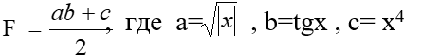  Задание 3.Найти значение выражения:  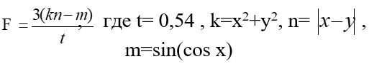  Задание 4.Найти площадь треугольника по формуле Герона:  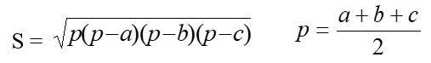
 | ОК 1, ПК 1.3 | Построить блок-схему и написать программу для следующих заданий:  Задание 1.Вычислить значение функции  F(x)=  Задание 2. Вычислить значение функции  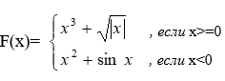  Задание 3.Вычислить значение функции  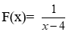  Задание 4. Ввести три числа (А,В,С). Если А<0, то С и В увеличить в 10 раз, иначе С и В увеличить в 100 раз. Вывести полученные В и С.
Тема 3.5 Анализ алгоритмов в профессиональной области  Практическая работа №7. Проведение исследования на основе готовой компьютерной модели. | Ок 1, ПК 1.3 | 1. Введите в компьютер программу:  10 CLS  20 FOR Y=1 TO 80  30 LOCATE 12,Y  40 PRINT “COMPUTER”  50 FOR I=1 TO 1000000  60 NEXT I  70 LOCATE 12,Y  80 PRINT “ ”  90 NEXT Y  100 END  2. Изучите принцип работы программы:  Команда LOCATE х, у – устанавливает позицию (номер строки и столбца) для вывода информации на экран. Всего 25 строк (х) и 80 столбцов (у). Первый раз слово COMPUTER выводится с позиции (12,1).  Строки 50 и 60 (пустой цикл) используются для задержки слова в позиции. Затем первая буква слова удаляется с экрана (вывод пробела в строке 80).  Следующий раз слово COMPUTER выводится с позиции (12,2), задерживается па экране, после чего удаляется его первая буква и цикл повторяется заново.  Таким образом, на экран выводится “бегущая строка”.  3. Измените программу так чтобы:  а) слово COMPUTER перемещалось сверху вниз;  б) слово COMPUTER перемещалось по первой строке, спускалось на вторую, перемещалось по ней, спускалось на третью и т.д.
Тема 3.6 Базы данных как модель предметной области  Практическая работа №8. Создание таблиц, запросов, форм в СУБД MS Access.  Практическая работа №9. Работа с данными и создание отчетов в СУБД Access. | ОК 2, ПК 1.3 | Задание 1. Создайте в режиме Конструктор 3 таблицы: Сотрудники, Клиенты и Заказы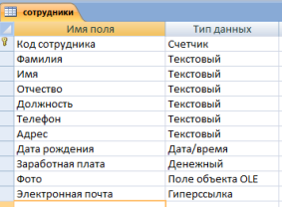  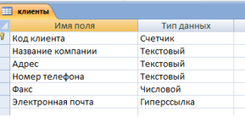  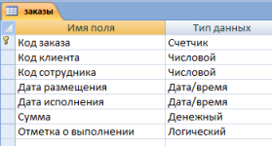  Задание 2. Создайте раскрывающиеся списки с помощью Мастера подстановок в таблице Заказы для полей Код заказа и Код клиента  Задание 3. Таблицы заполните данными  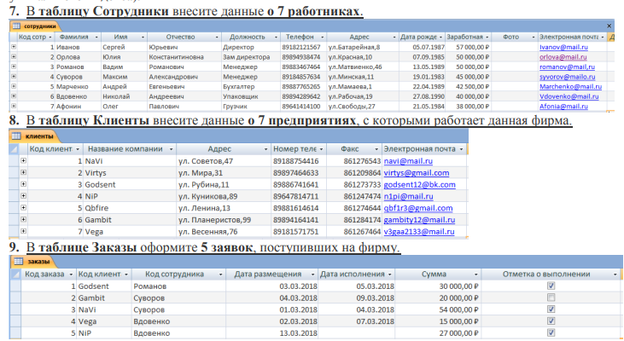
 | ОК 2, ПК 1.3 | Задание 1. Создайте связей между таблицами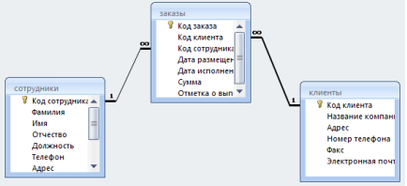  Задание 2. Создайте запрос, в котором можно просмотреть телефоны сотрудников  Задание 3. С помощью Конструктора создайте запрос Адреса клиентов.
Тема 3.7 Технологии обработки информации в электронных таблицах.  Практическая работа №10. Технологии обработки информации в электронных таблицах | ОК 2, ПК 1.3 | Задание 1. Выполните расчеты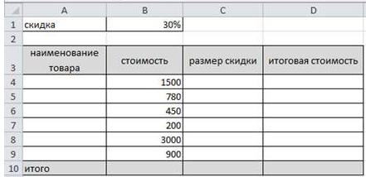  Задание 2. В электронную таблицу занесли данные о тестировании учеников по выбранным ими предметам.  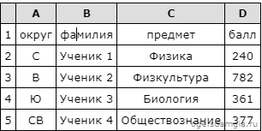  В столбце A записан код округа, в котором учится ученик; в столбце B — фамилия, в столбце C — выбранный учеником предмет; в столбце D — тестовый балл. Всего в электронную таблицу были занесены данные по 1000 учеников.  Выполните задание.  Откройте файл с данной электронной таблицей. На основании данных, содержащихся в этой таблице, ответьте на два вопроса и выполните задание.  1. Определите, сколько учеников, которые проходили тестирование по информатике, набрали более 600 баллов. Ответ запишите в ячейку H2 таблицы.  2. Найдите средний тестовый балл учеников, которые проходили тестирование по информатике. Ответ запишите в ячейку H3 таблицы с точностью не менее двух знаков после запятой.  3. Постройте круговую диаграмму, отображающую соотношение числа участников из округов с кодами «В», «Зел» и «З». Левый верхний угол диаграммы разместите вблизи ячейки G6.  Задание 3. Организация информации в однотабличной БД «Репертуар кинотеатров на неделю».  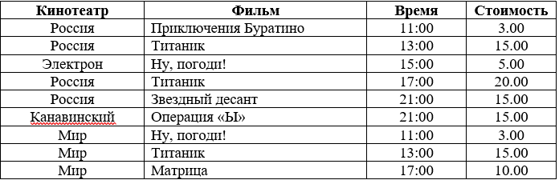  Сколько записей удовлетворяет запросам:  а) Кинотеатр='Канавинский' ИЛИ Стоимость<=3;  б) Фильм='Титаник' И Время=13:00;  в) Кинотеатр<>'Россия' И Кинотеатр<>'Мир';  г) (Фильм=’Ну, погоди!’ И Кинотеатр='Мир') ИЛИ Кинотеатр='Мир' и Стоимость<=10.00  д) Время>=15.00 И Стоимость<=15.00  Задание 4.Дана база данных в табличной форме о погоде в течение 2009 года. Выполните упражнение.  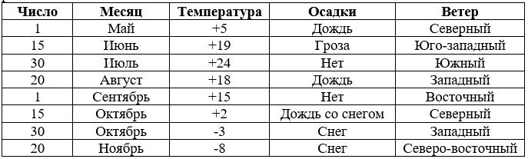  Сколько записей удовлетворяет запросам:  а) Число>=15 ИЛИ Осадки='Нет';  б) Температура<0 И (Месяц=’Ноябрь’ ИЛИ Месяц='Июнь');  в) Осадки='Снег' ИЛИ Число=15 ИЛИ Ветер='Западный'  г) Ветер='Восточный' И Температура<>+15  д) Число>25 И Месяц='Октябрь'
Тема 3.8 Формулы и функции в электронных таблицах.  Практическая работа №11. Работа с формулами и функциями в MS Excel. | ОК 2, ПК 1.3 | Задание 1. В MS Excel cоставьте таблицу значений функции у =  У₁=5х² – 4  У₂ = 3х - 2  У₁=5х² – 4  У₂ = 3х - 2  для целых значений аргумента х от -6 до 6.  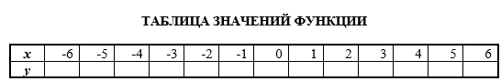  Задание 2. Построить график функции y = x²-2x – 3 на отрезке [-5;5]  Задание 3. Решить графически систему уравнений на промежутке [-1; 1] с шагом 0,1  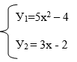  Для этого необходимо составить таблицу значений двух функций для аргументов х от -1 до 1
Тема 3.9 Визуализация данных в электронных таблицах  Практическая работа №12. Визуализация данных в электронных таблицах | ОК 2, ПК 1.3 | Задание 1. Создать таблицу «Расчёт удельного веса документально проверенных организаций» и построить круговую диаграмму по результатам расчётов  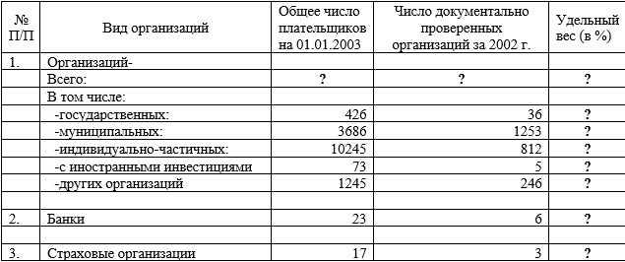  Задание 2. Создать таблицу изменения количества рабочих дней наемных работников и произвести расчет средних значений. Построить график по данным таблицы  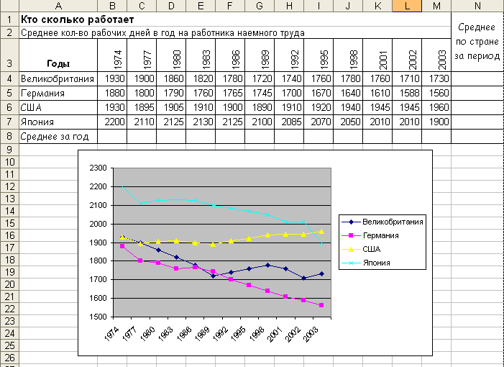
Тема 3.10 Моделирование в электронных таблицах (на примере задач из профессиональной области)  Практическая работа №13. Моделирование в электронных таблицах | ОК 2, ПК 1.3 | Задание 1 Создание базы данных в Microsoft Excel  1. Вписываем заголовки полей (столбцов) БД.  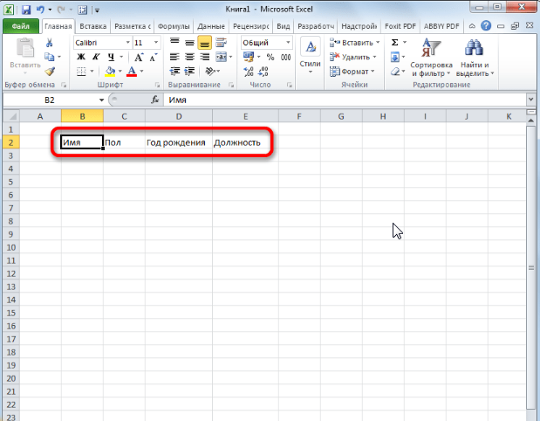  Заполняем наименование записей (строк) БД  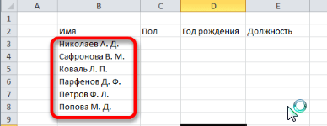  Переходим к заполнению базы данными.  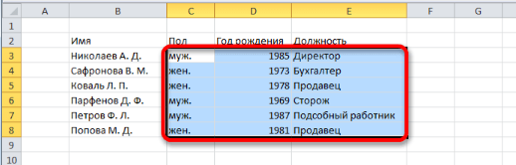После того, как БД заполнена, форматируем информацию в ней на свое усмотрение (шрифт, границы, заливка, выделение, расположение текста относительно ячейки и т.д.).  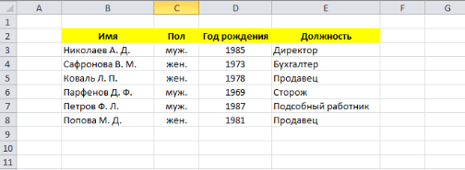  На этом создание каркаса БД закончено.  Присвоение атрибутов базы данных  Для того, чтобы Excel воспринимал таблицу не просто как диапазон ячеек, а именно как БД, ей нужно присвоить соответствующие атрибуты.  Переходим во вкладку «Данные».  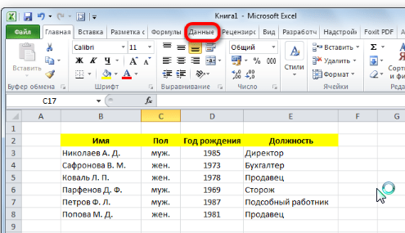  Выделяем весь диапазон таблицы. Кликаем правой кнопкой мыши. В контекстном меню жмем на кнопку «Присвоить имя…».  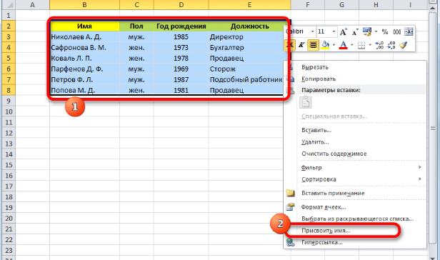  В графе «Имя» указываем то наименование, которым мы хотим назвать базу данных. Обязательным условием является то, что наименование должно начинаться с буквы, и в нём не должно быть пробелов. В графе «Диапазон» можно изменить адрес области таблицы, но если вы её выделили правильно, то ничего тут менять не нужно. При желании в отдельном поле можно указать примечание, но этот параметр не является обязательным. После того, как все изменения внесены, жмем на кнопку «OK».  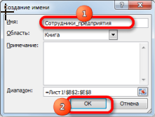  Кликаем по кнопке «Сохранить» в верхней части окна или набираем на клавиатуре сочетание клавиш Ctrl+S, для того, чтобы сберечь БД на жестком диске или съемном носителе, подключенном к ПК.  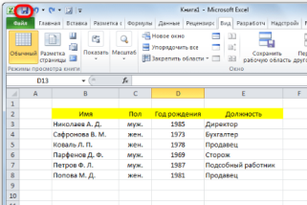  Сортировка и фильтр  Работа с базами данных, прежде всего, предусматривает возможность упорядочивания, отбора и сортировки записей. Подключим эти функции к нашей БД.  Выделяем информацию того поля, по которому собираемся провести упорядочивание. Кликаем по кнопке «Сортировка» расположенной на ленте во вкладке «Данные» в блоке инструментов «Сортировка и фильтр».  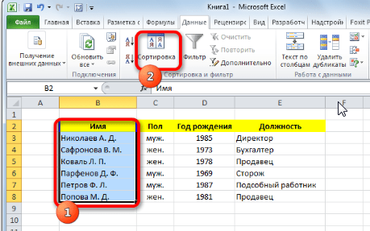  Сортировку можно проводить практически по любому параметру:  - имя по алфавиту;  - дата;  - число и т.д.  В следующем появившемся окне будет вопрос, использовать ли для сортировки только выделенную область или автоматически расширять её. Выбираем автоматическое расширение и жмем на кнопку «Сортировка…».  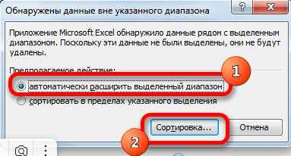  Открывается окно настройки сортировки. В поле «Сортировать по» указываем имя поля, по которому она будет проводиться.  В поле «Сортировка» указывается, как именно она будет выполняться. Для БД лучше всего выбрать параметр «Значения».  В поле «Порядок» указываем, в каком порядке будет проводиться сортировка. Для разных типов информации в этом окне высвечиваются разные значения. Например, для текстовых данных – это будет значение «От А до Я» или «От Я до А», а для числовых – «По возрастанию» или «По убыванию».  Важно проследить, чтобы около значения «Мои данные содержат заголовки» стояла галочка. Если её нет, то нужно поставить.  После ввода всех нужных параметров жмем на кнопку «OK».  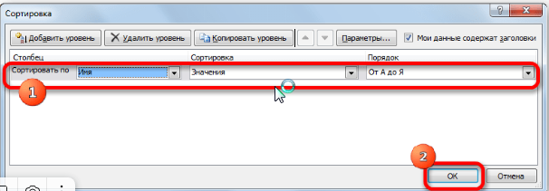  После этого информация в БД будет отсортирована, согласно указанным настройкам. В этом случае мы выполнили сортировку по именам сотрудников предприятия.  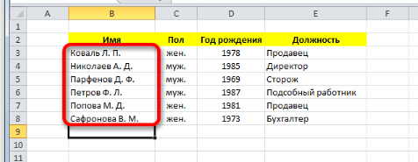  Одним из наиболее удобных инструментов при работе в базе данных Excel является автофильтр. Выделяем весь диапазон БД и в блоке настроек «Сортировка и фильтр» кликаем по кнопке «Фильтр».  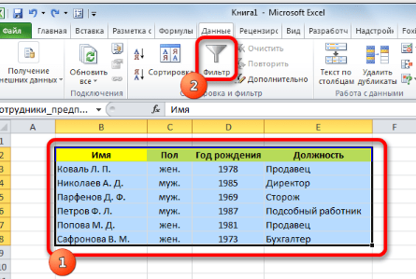  Как видим, после этого в ячейках с наименованием полей появились пиктограммы в виде перевернутых треугольников. Кликаем по пиктограмме того столбца, значение которого собираемся отфильтровать. В открывшемся окошке снимаем галочки с тех значений, записи с которыми хотим скрыть. После того как выбор сделан, жмем на кнопку «OK».  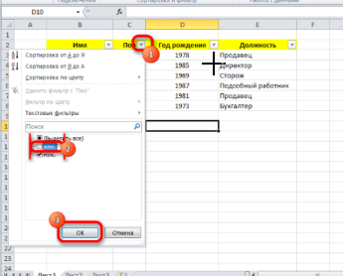  Как видим, после этого, строки, где содержатся значения, с которых мы сняли галочки, были скрыты из таблицы.  Для того, чтобы вернуть все данные на экран, кликаем на пиктограмму того столбца, по которому проводилась фильтрация, и в открывшемся окне напротив всех пунктов устанавливаем галочки. Затем жмем на кнопку «OK»

5. Оценочные средства для проведения промежуточного и рубежного контроля по прикладному Модулю 1 «Основы аналитики и визуализации данных

1. Промежуточный контроль
Промежуточный контроль по прикладному модулю 1 “Основы аналитики и анализа данных проходит в форме разработки и презентации дашборда после изучения темы 1.3. “Потоки данных”.
Создание презентации на основе данных датасета. Анализ продаж и сети магазинов из БД Clickhouse и Marketplace.
Постановка задачи:
Самостоятельно создайте дашборд с визуализацией данных по продажам в сети магазинов из БД Clickhouse и Marketplace в соответствии с рекомендациями - https://cloud.yandex.ru/docs/datalens/tutorials/data-from-ch-visualization
-по дням и месяцам
-по продуктовым категориям
Требования к презентации:
Презентация должна содержать описание этапов работы над дашбордом и скриншот самого получившегося дашборда с необходимыми чартами (диаграммами).
Шкала оценки
Шкала | Критерии
Зачтено | Выполнены все этапы разработки дашборда. Все чарты отображаются корректно. Презентация включает этапы работы над проектом.  Оформление презентации соответствует общим требованиям к дизайну визуальных продуктов.
Не зачтено | Выполнены не все этапы разработки дашборда. Не все чарты отображаются корректно. Презентация не содержит этапы работы над проектом.  Оформление не презентации соответствует общим требованиям к дизайну визуальных продуктов.

2. Рубежный контроль
Рубежный контроль проходит в форме выполнения и защиты проектной работы Анализ открытых данных ДТП на дорогах России.
Выполнение проекта по теме Анализ открытых данных ДТП на дорогах России.
Постановка задачи: провести анализ набора данных (датасета) о дорожно-транспортных происшествиях на дорогах в регионах РФ. Необходимо проанализировать данные, построить дашборд по ключевым диаграммам, сделать выводы о том, в каких регионах и в какое время суток ДТП происходят чаще. Сформулировать свои предложения по улучшению ситуации на дорогах. Предложить свои параметры и метрики, по которым будет проверяться эффективность сделанных предложений.

Содержание самостоятельной деятельности обучающегося:
-Авторизоваться на сервисе Yandex DataLens
-Создать подключение к датасету Анализ открытых данных ДТП на дорогах России в соответствии с рекомендациями - (см. https://cloud.yandex.ru/docs/datalens/tutorials/data-from-csv-geo-visualization)
-Создать чарты геоданных и зависимости ДТП от времени суток
-Создать дашборд из полученных чартов
-Проанализировать полученные данные
-Создать презентацию, включив в нее построенные чарты и зафиксировав выводы о выявленных зависимостях
-Включить в презентацию свои предложения для снижения количества ДТП
-Включить в презентацию описание параметров и метрик для оценки эффективности сделанных предложений
Требования к результату проектной деятельности
- Разработка дашборда
- Выполнены все этапы разработки дашборда.
- Все чарты отображаются корректно
- Все переключатели и фильтры переключаются корректно
- Презентация и выступление
- Презентация включает:
- Этапы работы над проектом:
- анализ данных и принцип их отбора и обработки;
- аргументацию выбора типа диаграммы и процесс ее создания;
- визуализацию итогового дашборда
- Формулировку предложений и метрик по оценке их эффективности.
- Рефлексия: с какими проблемами столкнулись участники команды во время разработки проекта, как они их преодолели.
- Оформление презентации соответствует общим требованиям к дизайну визуальных продуктов.
- Выступление содержательно, при этом выдержан регламент выступления (5-7 минут).
Шкала итоговой оценки
Шкала | Критерии
Зачтено | Выполнены все этапы разработки дашборда. Все чарты отображаются корректно. Все переключатели и фильтры переключаются корректно. Презентация включает этапы работы над проектом:  анализ данных и принцип их отбора и обработки;  аргументацию выбора типа диаграммы и процесс ее создания;  визуализацию итогового дашборда  формулировку предложений и метрик по оценке их эффективности.  рефлексию работы над проектом.  Оформление презентации соответствует общим требованиям к дизайну визуальных продуктов.  Выступление содержательно, при этом выдержан регламент выступления (5-7 минут).
Не зачтено | Выполнены не все этапы разработки дашборда. Не все чарты отображаются корректно. Не все переключатели и фильтры переключаются корректно. Презентация включает не все этапы работы над проектом.  Оформление презентации не соответствует общим требованиям к дизайну визуальных продуктов.  Выступление недостаточно содержательно, регламент выступления (5-7 минут) не соблюден.

6. Оценочные средства для проведения промежуточного и рубежного контроля по прикладному модулю 8 «Введение в создание графических изображений с помощью GIMP»

Подготовительная часть проектной работы
Ознакомьтесь с классической статьёй «Неисчерпаемый GIF» http://prog2web.narod.ru/sovet/graph/gif.htm и спроектируйте покадровую анимацию, которая представляет собой какую-либо короткую IT-инструкцию, например, изменение межбуквенного интервала в надписи.
В качестве примера рассмотрим анимацию текста. Основной способ создания анимации – это создание многослойного изображение, в котором каждый слой является одним кадром.
Самый простой способ создания кадров – строить каждый по очереди вручную. Конечно, этот метод также является самым громоздким и возможно только для очень простых анимаций. Используем фоновый слой в качестве фона анимации и перемещения только буквы имени в последовательных слоях изображения. Для начала создайте новое изображение 600 × 400 (CTRL + N). Теперь выберите инструмент «Текст» (T). Первый щелчок соответствует первой букве или цифре. Если вы щелкаете в другом месте изображения после ввода первого символа, автоматически создается новый слой для следующего символа.
Ниже приведен общий список шагов для создания похожих анимацией:
- Создайте стационарный фон для анимации.
- Создайте еще один слой с объектом, который будет двигаться; его можно вырезать из фотографии, нарисованные с помощью инструментов рисования, или введенные в виде текста.
- Для каждой новой позиции объекта дублируйте предыдущий слой и применяйте некоторое преобразование к новому слою: перемещение, поворот или деформирование объект, увеличить или уменьшить масштаб и т. д.

Шаги выполнения
1.Открываем редактор и создаем новое изображение
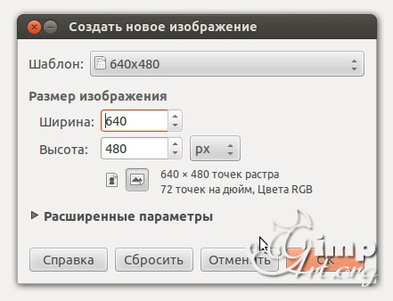
- Выбираем цвет переднего плана
- На панели инструментов выбираем «Текст». После этого щелкаем по рабочему холсту, чтобы активировать текстовую область и вводим с клавиатуры цифру «1»
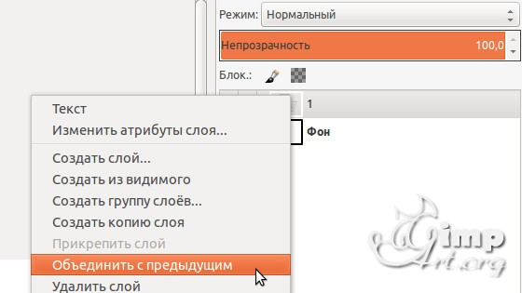
- После этого нам необходимо выронить цифру по центру слоя. Выбираем инструмент «Выравнивание» (1) и нажимаем один раз по цифре (2) для активации параметров. После этого поочередно нажимаем на пиктограммы (3) и (4)
5.Теперь объединим текстовый слой с фоновым. Для этого щелкаем один раз правой кнопкой мыши по верхнему слою и в открывшемся контекстовом меню выбираем «Объединить с предыдущим»

Аналогичным образом создадим еще два слоя, но на этот раз с цифрами «2» и «3»
6. Слои в панели слоев — это наши кадры анимации. Нижний слой соответствует первому кадру и т.д. Для создания анимации перейдем в «Фильтры — Анимация — Воспроизведение»
В открывшемся диалоговом окне нажнем на «Play»

Основная часть проектной работы
Разработайте набор из баннеров по 2 варианта для ночной и дневной темы сайта. Первый вариант должен быть монохромным или чёрно-белым. Второй вариант должен быть анимированным.
Классическим стандартным форматом баннера был формат 468×60 пикселов. Кроме того, встречаются «половинные» баннеры, минибаннеры 88×31 и другие варианты

Согласно требованиям конструктора креативов Яндекса, баннер должен соответствовать следующим техническим требованиям:
Максимальный объем файла | 120 КБ
Формат файла | JPG, PNG или GIF
Размер в пикселях | 240×400
Каким бы ни был формат, он должен обеспечивать читаемые пропорции в том числе, когда сильно масштабирован. Баннеры можно рассматривать как «заголовки» для текстов, которые расположены на других страницах и на которые эти заголовки приглашают перейти. По Д. Кирсанову, в анимационных баннерах максимум динамики приходится на первый этап, на котором почти всегда что-нибудь движется, взрывается или прокручивается по всей площади баннера. Второй, информационный этап обычно представлен сменяющими друг друга статическими текстами. Наконец, на третьем этапе снова возникает динамика, но несколько иного рода — вместо движения по всей площади баннера применяются достаточно локальные мигания, переливы и тому подобные эффекты, как бы закрепляющие общий эффект и приглашающие тех, кто насладился представлением, сделать щелчок и продолжить таким образом знакомство с рекламодателем. Завершенностью баннер должен обладать и в других своих аспектах; даже если он не пользуется «широкоэкранной» анимацией, а динамика его выражена статическими средствами, движение не должно «идти вразнос» или теряться в бесконечности, а обязательно должно концентрироваться в некоторой точке схода, фокусе силовых линий, финальном аккорде.
В какой-то момент «вирусным» стало использование в баннерной графике «муляжей» элементов интерфейса операционной системы — кнопок, полос прокрутки, флажков и т. п. Такие баннеры эксплуатируют подсознательный импульс тянуться мышкой ко всему, что может означать какое бы то ни было движение вперед, переход от экрана к экрану, смену впечатлений, — в том числе и к любым стандартным (и потому мгновенно узнаваемым) элементам компьютерного интерфейса.
Первыми появились баннеры с изображениями полей ввода, кнопок «Искать», «Перейти», «Показать» и списков с прокруткой.
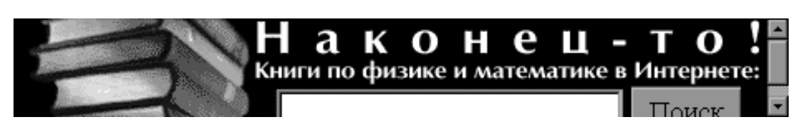

На современном этапе такие приёмы можно отнести к кликбейту и считать плохой практикой. Следует спроектировать «раскадровку» будущего анимированного баннера включая периоды отображения каждого кадра:

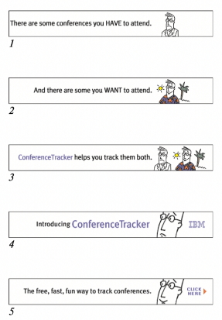

Разместите результат в порфтолио (на Яндекс.Диске) и приложите отчёт о разработке.

Типовая процедура защиты результата проектной работы
При подготовке выступления для защиты проекта следует руководствоваться следующей дорожной картой презентации:
- обзор по теме;
- демонстрация в live-режиме (slides.com, например http://slides.com/elizabethanatskaya-1/deck-2#/12 и др.);
- выводы;
- поддержка в репозитории (ссылки на слайды / ресурсы / ...).
Критерии оценивания. Задание считается выполненным, если изображение подготовлено в соответствии с инструкцией насколько это можно судить по конечному результату и скринкасту.

Шкала итоговой оценки
Шкала | Критерии
зачтено | обучающийся должен: продемонстрировать знания изучаемых аспектов GIMP в полном объёме: дать корректные ответы на 60% тестовых заданий и более, распознавать инструменты GIMP, корректировать изображения, быть способным корректно сформулировать определения, воспроизвести по запросу информацию о функциональности изучаемых инструментов, должно быть выполнено 85% и более практических заданий, представленных в виде корректно функционирующего веб-портфолио, должна быть защищена итоговая проектная работа
не зачтено | обучающийся: не знает значительной части материала (ответил менее чем на 60% тестовых заданий); не владеет понятийным аппаратом дисциплины; не способен продемонстрировать знание ни одного инструмента GIMP и не способен работать с изображением в данном редакторе; выполнил менее 85% заданий самостоятельной работы, которые не отражены в веб-портфолио

7. Итоговый тест для проведения дифференцированного зачета

- Совокупность программ и документации на них, реализующих основные функции информационных систем – это
- программное обеспечение
- организационное обеспечение
- эргономическое обеспечение
- правовое обеспечение
- Техника, компьютеры и другие устройства, обеспечивающие передачу, обработку и хранение информационных ресурсов – это?
- программное обеспечение
- информационная система
- технические средства
- современные технологии печати
- Совокупность содержащейся в базах данных информации и обеспечивающих её обработку информационных технологий (ИТ) и технических средств (ТС) для удовлетворения информационных потребностей пользователей – это?
- персональные компьютеры
- программное обеспечение
- эргономическое обеспечение
- информационная система
- Во время проживания гости пользуются внутригостиничной телефонной связью, она бесплатна. Для того чтобы позвонить из номера в номер, гостю необходимо набрать:
- сначала цифры этажа, а затем цифры номера комнаты
- сначала цифры номера комнаты, а затем цифры этажа
- только цифры этажа
- делать телефонные звонки из номера в номер нельзя
- Телефонная связь из номера в гостиницах категорий 4 и 5 звезд должны быть:
- только внутренней в 100 % номеров
- только городской в 100 % номеров
- внутренней, городской, междугородной и международной в 100% номеров
- внутренней, без выхода за пределы гостиницы
- Средства и методы, с помощью которых реализуются процедуры управленческих информационных процессов (регистрация, сбор, передача, хранение, обработка, выдача информации) в различных информационных системах – это?
- информационные технологии
- персональные компьютеры
- технологии печати
- мультимедийные технологии
- Как называется степень автоматизации информационных технологий, когда выработка управляющего воздействия возложена на человека – лицо, принимающего решения (ЛПР):
- ручная
- автоматизированная
- автоматическая
- механическая
- Печать деловой документации в больших объемах, а также печать документов с небольшим количеством контрастных цветов (логотипы, таблицы, графики) – это предпочтительная область использования:
- лазерной технологии печати
- струйной технологии печати
- сублимационной технологии печати
- монохромной струйной технологии печати
- Фотопечать, печать документов с иллюстрациями (черно-белыми и цветными), а также печать текстовых документов в небольших объемах – это предпочтительная область использования:
- лазерных принтеров
- светодиодных принтеров
- монохромных лазерных принтеров
- струйных принтеров
- Программа для создания и проведения презентаций, являющаяся частью Microsoft Office и доступная в редакциях для операционных систем Microsoft Windows и Mac OS – это:
- Microsoft Office PowerPoint
- Microsoft Office Word
- Microsoft Office Access
- Microsoft Office Excel
- В PowerPoint можно:
- создавать слайды с цветным текстом
- создавать эффектные переходы между слайдами
- создавать слайды с чертежами, таблицами, графиками и видеороликами
- создавать слайды фотографиями, иллюстрациями
- все ответы верны
- верного ответа нет
- Согласны ли Вы с утверждением, что в презентацию PowerPoint можно добавить в презентацию звуковые эффекты и закадровый текс?
- да
- нет
- не знаю
- Как в PowerPoint добавить к тесту или объекту специальный эффект анимации:
- на ленте «Вставка» - Иллюстрации - Диаграмма
- на ленте «Анимация» - команда «Применить ко всем»
- на ленте «Анимация» - команда «Настройка Анимации»
- на ленте «Дизайн» - команда «Смена слайдов» - «Автоматически после..»
- Смена слайдов в PowerPoint - это:
- анимационные эффекты, возникающие при переходе от одного слайда к следующему
- анимационные эффекты, возникающие при переходе от одного листа к следующему
- анимационные эффекты, возникающие при переходе от одной книги к следующей
- анимационные эффекты, возникающие при переходе от одной страницы к следующей
- Добавление в PowerPoint к тексту или объекту специального видео- или звукового эффекта – это:
- девальвация
- дизайн
- анимация
- структурирование
- Основные инструменты форматирования MS Word такие как Шрифт, Абзац и Стили размещены:
- на ленте «Главная»
- на ленте «Вставка»
- на ленте «Ссылки»
- на ленте «Анимация»
- С помощью инструментов какой группы MS Word можно изменять размер, тип и начертание шрифта?
- группы «Абзац»
- группы «Параметры страницы»
- группы «Иллюстрации»
- группы «Шрифт»
- Фрагменты текста в MS Word, пункты которого отмечены специальными знаками (они могут быть маркированными, нумерованными и многоуровневыми) – это:
- стили
- абзацы
- колонки
- списки
- Чтобы начать новую страницу в документе MS Word есть специальная опция – «Разрывы». Как воспользоваться данной опцией?
- лента «Вставка» - команда «Разрыв страницы»
- лента «Вставка» - команда «Гиперссылка»
- лента «Вставка» - команда «Нижний колонтитул»
- лента «Разметка страницы» - команда «Ориентация»
- Какой термин происходит от французского слова «Informatique» и образован из двух слов: информация и автоматика?
- «математика»
- «информатизация»
- «информатика»
- «компьютер»
- Аппаратное обеспечение средств ВТ, программное обеспечение средств ВТ; средства взаимодействия аппаратного и программного обеспечения; а также средства взаимодействия человека с аппаратными и программными средствами составляют?
- предмет информатики
- понятие информатизации
- характеристику информационных революций
- задачу информатики
- Общество, в котором большинство работающих занято производством, хранением, переработкой и реализацией информации, т.е. знаний – это:
- информационное общество
- производственное общество
- общество покупателей и продавцов
- общество производителей
- Техническая наука, которая изучает свойства информации, а также способы создания, хранения, воспроизведения, обработки передачи информации с помощью технических средств – это:
- компьютеризация
- коммуникация
- математика
- информатика
- Область диска, имеющая имя, состоящее из двух частей – имени собственного и расширения – это?
- файл
- папка
- проводник
- ярлык
- Укажите расширение текстового документа, созданного в программе MS Word 2007, поддерживаемого Windows:
- xlsх
- jpg
- txt
- docх
- Нажмите правую клавишу мыши; в появившемся контекстном меню выберете команду Создать/Текстовый документ или Создать/Документ Microsoft Word; введите имя файла – это:
- порядок копирования файла
- порядок создания файлов
- порядок перемещения файла
- порядок удаления файла
- Сочетание клавиш [Ctrl] +[C] предназначено для:
- удаления
- вставки
- копирования
- переименования
- С чем связана третья информационная революция, когда в конце 19 века появились телеграф, телефон и радио, позволяющие оперативно передавать информацию в любом объеме?
- с изобретением письменности
- с изобретением книгопечатания
- с изобретением электричества
- с изобретением микропроцессорной технологии
- Персональные компьютеры и другие устройства, обеспечивающие ее передачу, обработку и хранение (модемы, сетевые адаптеры, мобильные телефоны, сканеры, ксероксы, медицинское оборудование для УЗИ и томографии, а также цифровые фото- и видеокамеры) – это?
- программное обеспечение
- технические средства
- информационные ресурсы
- информационные революции
- Деятельность, обеспечивающая сбор, обработку, хранение, поиск и распространение информации, а также формирование информационного ресурса и организацию доступа к нему – это:
- информационная деятельность
- информационные ресурсы
- информационные революции
- информационные системы
- Банковские операции, денежные переводы; процессы сбора, хранения, обработки и распространения информации о деятельности какого-либо реального экономического объекта – это характеристика:
- социальной сферы информационной деятельности
- культурной сферы информационной деятельности
- образовательной среды информационной деятельности
- экономической сферы информационной деятельности
- С помощью телевидения, интернета транслируются концерты, представления, учат культуре и этике – это характеристика:
- культурной сферы информационной деятельности
- экономической сферы информационной деятельности
- социальной сферы информационной деятельности
- образовательной среды информационной деятельности
- Визуальное донесение информации (с помощью фотографий, графиков, таблиц, видеофильмов), возможность найти любую учебную информацию за минимальное время, пользуясь электронными библиотеками и каталогами – это характеристика:
- культурной сферы информационной деятельности
- экономической сферы информационной деятельности
- образовательной среды информационной деятельности
- социальной сферы информационной деятельности
- Сочетание клавиш [Ctrl] + [V] предназначено для:
- копирования
- удаления
- переименования
- вставки
- Что может состоять не более чем из 256 символов и не может содержать
символы: * ? / \ “ ” < >
- имя файла
- расширение
- видео-файл
- справочный файл
- Клавиша [Delete]; команда меню Файл/Удалить; контекстное меню, команда Удалить – это:
- способы переименования файлов
- способы сортировки файлов
- способы удаления файлов
- способы создания файлов
- Укажите расширение текстового файла, созданного в программе Блокнот:
- txt
- xlsх
- jpg
- gif
38) Порядок: 1)найти нужные файлы и выделить их; 2) выполнить команду Правка/Копировать (Вырезать);
3) в правой части Проводника открыть папку, в которую надо копировать;4) выполнить команду Правка/Вставить – это:
- порядок копирования (перемещения) файла
- порядок создания файлов
- порядок сортировки файлов
- порядок удаления файла
- Описание последовательности действий, строгое исполнение которых приводит к решению поставленной задачи за конечное число шагов – это:
- план
- схема
- график
- алгоритм
- Excel – это:
- графический редактор
- текстовый редактор
- СУБД
- электронная таблица
- В ячейку электронной таблицы нельзя ввести:
- текст
- формулу
- иллюстрацию
- число
- Создание формулы в электронной таблице Excel начинается с ввода знака:
- « : »
- « + »
- « / »
- « = »
- Адреса ячеек в Excel могут быть:
- относительными
- безлимитными
- абсолютными
- ограниченными
- Чтобы сохранить текстовый файл (документ) в определенном формате необходимо задать
- размер шрифта
- тип файла
- параметры абзаца
- размеры страницы.
- Кнопка ПУСК открывает меню:
а) системное
б) контекстное
в) главное
г) диалоговое
- Сколько битов содержится в одном байте:
а) 9 бит
б) 8 бит
в) 10 бит
г) 12 бит
- Чтобы удалить символ, стоящий после курсора, необходимо:
а) нажать клавишу Backspace;
б) нажать клавишу Delete;
в) нажать клавишу Enter;
г) нажать клавишу Esc
- Какая из прикладных программ является средством обработки графической информации?
a) Word
б) Paint
в) Access
г) Excel
д) PowerPoint
- Какая из прикладных программ является средством обработки текстовой информации?
a) Word
б) Paint
в) Access
г) Excel
д) PowerPoint
- Чтобы удалить символ в документе, стоящий перед курсором, необходимо:
а) нажать клавишу Esc;
б) нажать клавишу Delete;
в) нажать клавишу Enter;
г) нажать клавишу Backspace.

Условия выполнения задания
1. Место (время) выполнения задания: в учебном кабинете.
2. Максимальное время выполнения задания: 80 минут.
3. Оборудование учебного кабинета:
- посадочные места по количеству обучающихся;
- рабочее место преподавателя;
- мультимедийные и видеоматериалы;
- компьютер с лицензионным программным обеспечением;
- интерактивная доска.

Критерии оценивания выполнения дифференцированного зачета
Оценка | Количество баллов
5 (отлично) | от 86-100 %
4 (хорошо) | от 75-85 %
3 (удовлетворительно) | от 61-75%
2 (неудовлетворительно) | менее 60 %

Требования охраны труда
К работам на персональном компьютере допускаются лица, прошедшие инструктаж по охране труда. Студенты при выполнении работ на ПК, обязаны строго соблюдать правила пожарной безопасности, знать места расположения первичных средств пожаротушения, а также отключающих устройств для снятия напряжения.
О каждом несчастном случае пострадавший обязан немедленно сообщить преподавателю, при неисправности ПК работу прекратить и сообщить о неисправности преподавателю.
Лица, допустившие невыполнение или нарушение инструкции по охране труда, привлекаются к дисциплинарной ответственности в соответствии с правилами внутреннего распорядка.

8. Организация контроля и оценки уровня освоения программы
Критерии оценки ответа в устной или письменной форме:
- оценка «отлично» - обучающийся полно и правильно изложил теоретический вопрос. Выявленные знания соответствуют объему и глубине их раскрытия;
- оценка «хорошо» - обучающийся правильно изложил теоретический вопрос, но недостаточно полно раскрыл суть вопроса или допустил незначительные неточности. На заданные экзаменатором дополнительные вопросы ответил правильно;
- оценка «удовлетворительно» - обучающийся смог частично раскрыть теоретический вопрос. На заданные экзаменатором дополнительные вопросы ответил не полностью;
- оценка «неудовлетворительно» - обучающийся не раскрыл теоретический вопрос. На заданные экзаменаторами вопросы не смог дать удовлетворительный ответ.

Критерии оценки качества выполнения заданий для практических работ и заданий, включающих профессионально-ориентированное содержание, оцениваются по пятибалльной шкале:

- Отметка «5». Работа выполнена в полном объеме с соблюдением необходимой последовательности. Учащиеся работают полностью самостоятельно: подбирают необходимые для проведения практической работы теоретические знания, практические умения и навыки. Работа оформляется аккуратно, в наиболее оптимальной для фиксации результатов форме.
- Отметка «4». Практическая работа выполняется учащимися в полном объеме и самостоятельно. Допускаются отклонения от необходимой последовательности выполнения, не влияющие на правильность конечного результата. Студенты используют указанные преподавателем источники знаний, включая страницы учебника, таблицы из приложения к учебнику, страницы из справочных сборников. Работа показывает знание учащихся основного теоретического материала и овладение умениями, необходимыми для самостоятельного выполнения работы. Могут быть неточности и небрежности в оформлении результатов работы.
- Отметка «3». Практическая работа выполняется и оформляется учащимися при помощи преподавателя или хорошо подготовленными и уже выполнивших на «отлично» данную работу студентов. На выполнение работы затрачивается много времени (можно дать возможность доделать работу дома). Студенты показывают знания теоретического материала, но испытывают затруднение при самостоятельной работе с формулами, допускают ошибки в вычислениях.
- Отметка «2» выставляется в том случае, когда студенты не подготовлены к выполнению этой работы. Полученные результаты не позволяют сделать правильных выводов и полностью расходятся с поставленной целью. Показывается плохое знание теоретического материала и отсутствие необходимых умений. Руководство и помощь со стороны преподавателя и хорошо подготовленных студентов неэффективны по причине плохой подготовки.
Практические работы оцениваются в полном объеме, теоретический материал, включающий практико-ориентированное содержание выборочно, но не менее 30% обучающихся.
Обучающийся допускается к экзамену при условии положительной оценки за 80% практических работ.

Критерии оценки качества выполнения индивидуального проекта:
При оценке индивидуального проекта по дисциплине «Информатика» оценка складывается на основе следующих показателей:
- Методологические характеристики;
- Результат работы;
- Оформление работы.
  - Оценка методологических характеристик работы

Требования | Оценка
Во введении:  В основном обоснована практическая актуальность темы для данной организации (ситуации)  Указан адекватный объект исследования.  Предмет индивидуального проекта адекватен теме и цели, указывает на аспект или часть объекта  Цель индивидуального проекта фиксирует ожидаемые результаты работы, адекватна теме и предмету.  Последовательность поставленных задач в целом позволяет достичь цели; структура работы (оглавление) в целом адекватна поставленным задачам.  В заключении:  В выводах представлены основные результаты работы. | Удовлетворительно
Во введении:  Обоснована практическая актуальность темы для данной организации (ситуации), на основе анализа степени разработанности вопроса в литературе в основном обоснована теоретическая актуальность темы  Указан адекватный специальности объект курсовой работы/проекта  Предмет индивидуального проекта адекватен теме и цели, указывает на аспект или часть объекта  Цель курсовой индивидуального проекта фиксирует ожидаемые результаты работы, адекватна теме и предмету  Последовательность поставленных задач в основном позволяет достичь цели; структура работы (оглавление) в основном адекватна поставленным задачам.  В заключении:  В выводах представлены все результаты работы. | Хорошо
Во введении:  Обоснована практическая актуальность темы для данной организации (ситуации), на основе анализа степени разработанности вопроса в литературе аргументированно обоснована теоретическая актуальность темы  Указан адекватный направлению объект курсовой  работы/проекта  Предмет индивидуального проекта адекватен теме и цели, указывает на аспект или часть объекта  Цель курсовой индивидуального проекта фиксирует ожидаемые результаты работы, адекватна теме и предмету  Последовательность поставленных задач позволяет достичь цели рациональным способом; структура работы (оглавление) полностью адекватна поставленным задачам В заключении:  В выводах представлены все результаты работы в наиболее адекватной форме | Отлично

  - Оценка результатов, полученных автором индивидуального проекта
Характеристики содержания и результатов работы | Оценка
Полученные результаты в значительной степени соответствуют поставленной цели (цель работы достигнута в значительной степени)  В процессе анализа литературы отобраны в целом адекватные источники, продемонстрировано понимание решаемой проблемы.  В конкретной (практической) ситуации выбрана адекватная цели управленческая технология (подход, инструмент, метод, процедура).  Технология (подход, инструмент, метод, процедура) описана  Технология (подход, инструмент, метод, процедура) осуществлена (реализована) в значительной степени. | Удовлетворительно
Полученные результаты преимущественно соответствуют поставленной цели (цель работы преимущественно достигнута)  В процессе анализа литературы отобраны адекватные источники, сделаны адекватные выводы.  Выбрана адекватная цели управленческая технология (подход, инструмент, метод, процедура), осуществлено обоснование выбора.  Технология (подход, инструмент, метод, процедура) описана полностью.  Технология (подход, инструмент, метод, процедура) преимущественно осуществлена (реализована). | Хорошо
Полученные результаты полностью соответствуют поставленной цели (цель работы достигнута полностью).  Проведен детальный анализ адекватных источников, выводы самостоятельны и аргументированы  Отобрана наиболее адекватная цели управленческая технология (подход, инструмент, метод, процедура), обоснование выбора аргументировано.  Представлено детальное описание технологии (подхода, модели, инструмента, метода, процедуры).  Технология (подход, инструмент, метод, процедура) осуществлена (реализована) полностью. | Отлично

  - Оценка оформления индивидуального проекта
Требования к оформлению индивидуального проекта | Оценка
1. Работа выполнена на стандартных листах бумаги формата  А4, шрифт Times New Roman, кегль 14, интервал полуторный 2. Поля: сверху - 2 см, снизу - 2,5 см, справа - 1 см, слева 3 см.  - Страницы пронумерованы арабскими цифрами, номер по центру вверху страницы, титульный лист не пронумерован.  - Заголовки расположены по центру строк. В заголовках отсутствуют переносы. В конце заголовков отсутствуют знаки  препинания. Отсутствуют заголовки в конце страниц.  - Знаки препинания проставлены непосредственно после последней буквы слова и отделены от следующего слова пробелом.  - Абзацы напечатаны с красной строки, при этом от левого поля имеется отступ 1,25 см.  - Все таблицы и рисунки имеют нумерацию и названия (над таблицей справа, под рисунком слева).  - На все таблицы и рисунки даны ссылки в тексте.  - При использовании заимствованного материала применены ссылки причем однотипные (либо постраничные, либо концевые).  - Список литературы составлен в алфавитном порядке  - Описание каждого источника в списке литературы содержит фамилию (фамилии) автора (авторов), заглавие, место издания, год издания, либо дату, если издание периодическое, адрес web-страницы, если используются ресурсы Интернет (печатается в начале описания источника). | Оценка "отлично" ставится за оформление индивидуального проекта, полностью отвечающее представленным требованиям.  Оценка "хорошо" ставится за оформление индивидуального проекта, в целом отвечающее представленным требованиям, но при наличии отдельных отступлений не более чем по двум требованиям.  Оценка "удовлетворительно" ставится за оформление индивидуального проекта, в целом отвечающее представленным требованиям, но при наличии отдельных отступлений не более чем по трем требованиям.  Не может быть поставлена положительная оценка за оформление индивидуального проекта, если полностью не выполнены требования 1, 2, 7, 8, 10.  Максимальная оценка по критерию не превышает 2 баллов

Базовый уровень | Отметка «удовлетворительно» | 4-6 баллов
Повышенный уровень | Отметка «хорошо» | 7-9 баллов
 | Отметка «отлично» | 10-12 баллов

Требования охраны труда

К работам на персональном компьютере допускаются лица, прошедшие инструктаж по охране труда. Студенты при выполнении работ на ПК, обязаны строго соблюдать правила пожарной безопасности, знать места расположения первичных средств пожаротушения, а также отключающих устройств для снятия напряжения.
О каждом несчастном случае пострадавший обязан немедленно сообщить преподавателю, при неисправности ПК работу прекратить и сообщить о неисправности преподавателю.
Лица, допустившие невыполнение или нарушение инструкции по охране труда, привлекаются к дисциплинарной ответственности в соответствии с правилами внутреннего распорядка.

. Информационное обеспечение обучения.
Для реализации фонда оценочных средств библиотечный фонд образовательной организации должен иметь печатные и/или электронные образовательные и информационные ресурсы, рекомендованные ФУМО, для использования в образовательном процессе. При формировании библиотечного фонда образовательной организацией выбирается не менее одного издания из перечисленных ниже печатных изданий и (или) электронных изданий в качестве основного, при этом список, может быть дополнен новыми изданиями.
Основные печатные издания
1. Основные источники
1.1. Основная литература:
- Информатика: учебник/Н.Д. Угринович.-Москва: КНОРУС, 2021.-378 с.- (Среднее профессиональное образование).
- Сергеева, И.И. Информатика : Учебник / А.А. Музалевская , В.Н. Тарасова .- 2-е изд. - М. : ФОРУМ: ИНФРА-М, 2019. - 384 с. - (Среднее профессиональное образование).
- Овчинникова, Е. Н. Информатика. Кодирование информации. Системы счисления : учебное пособие для СПО / Е. Н. Овчинникова, С. Ю. Кротова, Т. В. Сарапулова. — Саратов, Москва : Профобразование, Ай Пи Ар Медиа, 2022. — 100 c. — ISBN 978-5-4488-1529-4, 978-5-4497-1689-7. — Текст : электронный // Электронный ресурс цифровой образовательной среды СПО PROFобразование : [сайт]. — URL: https://profspo.ru/books/121421
- Информатика : учебное пособие для СПО / составители С. А. Рыбалка, Г. А. Шкатова. — Саратов : Профобразование, 2021. — 171 c. — ISBN 978-5-4488-0925-5. — Текст : электронный // Электронный ресурс цифровой образовательной среды СПО PROFобразование : [сайт]. — URL: https://profspo.ru/books/99928
- Кудинов, Ю. И. Основы алгоритмизации и программирования : учебное пособие для СПО / Ю. И. Кудинов, А. Ю. Келина. — 2-е изд. — Липецк, Саратов : Липецкий государственный технический университет, Профобразование, 2020. — 71 c. — ISBN 978-5-88247-956-4, 978-5-4488-0757-2. — Текст : электронный // Электронный ресурс цифровой образовательной среды СПО PROFобразование : [сайт]. — URL: https://profspo.ru/books/92834
- Молочков, В. П. Microsoft PowerPoint 2010 : учебное пособие / В. П. Молочков. — 3-е изд. — Москва, Саратов : Интернет-Университет Информационных Технологий (ИНТУИТ), Ай Пи Ар Медиа, 2020. — 277 c. — ISBN 978-5-4497-0291-3. — Текст : электронный // Электронный ресурс цифровой образовательной среды СПО PROFобразование : [сайт]. — URL: https://profspo.ru/books/89411
- Компьютерные сети и телекоммуникации : учебное пособие для СПО / составители И. В. Винокуров. — Саратов, Москва : Профобразование, Ай Пи Ар Медиа, 2022. — 103 c. — ISBN 978-5-4488-1445-7, 978-5-4497-1445-9. — Текст : электронный // Электронный ресурс цифровой образовательной среды СПО PROFобразование : [сайт]. — URL: https://profspo.ru/books/115695

1.2. Дополнительные источники
- Гаврилов М.В. Информатика и информационные технологии : Учебник. - М. : Юрайт, 2015. - 383 с. - (Бакалавриат). - ISBN 978-5-9916-5784-6 Допущено УМО - Рекомендовано УМО высшего образования
- Гультяева Т.А. Основы защиты информации [Электронный ресурс]: учебное пособие/ Гультяева Т.А.- Электрон. текстовые данные.- Новосибирск: Новосибирский государственный технический университет, 2018.- 83 c.- Режим доступа: http://www.iprbookshop.ru/91638.html.- ЭБС «IPRbooks»
- Куль Т.П. Основы вычислительной техники [Электронный ресурс]: учебное пособие/ Куль Т.П.- Электрон. текстовые данные.- Минск: Республиканский институт профессионального образования (РИПО), 2018.— 244 c.- Режим доступа: http://www.iprbookshop.ru/84879.html.- ЭБС «IPRbooks»
Перечень Интернет-ресурсов
1. Информационный портал Национальная электронная библиотека URL:http://нэб.рф
2. Информационный портал Электронно-библиотечная система Znanium.com URL: http://znanium.com/
3. Информационный портал Электронная библиотека Юрайт: URL: https://urait.ru/
4. Информационный портал Федеральный центр информационно-образовательных ресурсов − ФЦИОР: URL: http://fcior.edu.ru/
5. Информационный портал Единая коллекция цифровых образовательных ресурсов: URL: http://www.school-collection.edu.ru
6. Информационный портал Журнал «Компьютерра»: URL:https://www.computerra.ru/

